Санкт-Петербургский государственный университет

БАЙКОВСКИЙ Александр Анатольевич

Выпускная квалификационная работа

Сравнительный анализ особо охраняемых природных территорий Санкт-Петербурга и Рима

Уровень образования:
Направление 05.03.06 «Экология и природопользование»
Основная образовательная программа CB.5024 «Экология и природопользование»
Профиль «Экологическая безопасность»

Научный руководитель:
каф. эколог. безопас. и уст. развития рег.,
к. э. н., асс. Хорошавин А. В.

Рецензент:
ГКУ ДООПТ СПб,
начальник отдела развития системы ООПТ
Нацваладзе Н. Ю.

Санкт-Петербург
2019
СОДЕРЖАНИЕ
ВВЕДЕНИЕ 3
1. ГОРОДСКИЕ ООПТ 4
1.1 Значимость и проблемы городских ООПТ 4
1.2 Особенности городских ООПТ 7
1.3 Городские ООПТ - часть «зелёной инфраструктуры» или
градостроительная ошибка? 10
2. ОСОБЕННОСТИ ООПТ В РОССИИ И ИТАЛИИ 12
2.1. Правовой режим ООПТ в России 13
2.2 Правовой режим ООПТ в Италии 14
3. ООПТ САНКТ-ПЕТЕРБУРГА И РИМА 18
3.1 ООПТ Санкт-Петербурга 18
3.2 ООПТ Рима 23
3.2.1 Управление зелёными зонами 23
3.2.2 Особенности административно-территориального деления 25
3.2.3 Общая характеристика 26
3.2.4 Особо охраняемые природные территории 28
3.3 Сравнительный анализ ООПТ Санкт-Петербурга и Рима 48
ЗАКЛЮЧЕНИЕ 52
СПИСОК ЛИТЕРАТУРЫ 56
ПРИЛОЖЕНИЕ 59
ВВЕДЕНИЕ
Особо охраняемые природные территории (ООПТ), в том числе городские, вносят важный вклад в защиту находящихся в опасности видов флоры и фауны, местообитаний, регулируют концентрацию углекислого газа в атмосфере. Однако в условиях процесса урбанизации городские ООПТ имеют особую значимость - потому, что они выполняют функции, которые не могут выполнить ООПТ, находящиеся вдали от центров сосредоточения населения [24], среди которых формирование гармоничной городской среды и устойчивого развития городов, а также улучшение качества жизни городского населения [5, 7, 8, 9]. Эффективность функционирования системы ООПТ - один из своеобразных индикаторов, показывающих качество городской среды обитания и направления развития города [6].
Цель данной работы: проведение сравнительного анализа подходов к организации городских ООПТ на примере Санкт-Петербурга и Рима для выявления особенностей отечественного и зарубежного опыта в их формировании.
Для достижения данной цели сформулированы следующие задачи:
1. Изучить особенности понятия городских ООПТ, проблемы в их функционировании.
2. Дать общую характеристику ООПТ России и Италии, привести их классификацию.
3. Провести обзор и дать общую характеристику ООПТ Санкт-Петербурга и Рима.
4. Провести сравнительный анализ ООПТ Санкт-Петербурга и Рима.
Предметом исследования является функционирование систем ООПТ Санкт-Петербурга и Рима.
Объектом исследования являются ООПТ Санкт-Петербурга и Рима.

1. ГОРОДСКИЕ ООПТ
Можно выделить следующие основные функции городских ООПТ [11]:
- Природоохранная - сохранение биологического и ландшафтного разнообразия.
- Ресурсосберегающая - сохранение, поддержание и восстановление качества возобновимых ресурсов.
- Средообразующая - поддержание и восстановление благоприятных для человека условий городской среды.
- Культурно-просветительская - сохранение и восстановление культурного и исторического наследия.
- Рекреационная - обеспечение условий для отдыха населения.
При проектировании ООПТ могут использоваться следующие типы критериев [11]:
1. Биологические. Это критерии, основанные на сохранении биоразнообразия. Сюда входят флористические, геоботанические, популяционные и фаунистические критерии.
Флористические критерии отражают богатство и уникальность флоры, наличие редких видов, наличие популяций типичных видов, а также наличие посадок экзотических видов.
Геоботанические критерии отражают наличие редких и уникальных растительных сообществ, наличие типичных и эталонных растительных сообществ, наличие нескольких сукцессионных рядов.
Популяционные критерии отражают критерии восстановимости и структурное разнообразие.
Фаунистические критерии отражают наличие редких видов животных, значимость территории для поддержания функций в жизненном цикле вида.
2. Географические - критерии местоположения. Сюда входит площадь, форма границ, расположение относительно источников антропогенного воздействия и других природных объектов.
3. Функциональные - потребительские критерии. Отражают выполнение средообразующих, лечебно-оздоровительных, рекреационных, образовательно-просветительских и культурно-эстетических функций.
1.1 Значимость и проблемы городских ООПТ
У городских ООПТ есть проблемы и возможности, которые зачастую отличаются (количественно или качественно) от таковых в других охраняемых природных территориях. Городские ООПТ [24]:
- Принимают большое количество посетителей, многие из которых приходят сюда часто, даже ежедневно;
- Принимают много таких посетителей, которые никогда не были в более удалённых ООПТ или в условиях дикой природы;
- Связаны с городскими жителями, которые обычно сильно отличаются по этническому и экономическому признаку от коренных сельских жителей, проживающих около ООПТ за чертой города;
- Связаны с многочисленными городскими организациями, такими как: федеральные, региональные и местные органы самоуправления; учреждения, занимающиеся вопросами планирования землепользования; учебные и культурные заведения;
- Близки к средствам массовой информации и к лицам, формирующим общественное мнение;
- Находятся под угрозой в связи с увеличением площади городов и интенсификацией их развития; зачастую становятся потенциальной площадкой для застройки такими объектами городской инфраструктуры, как дороги, правительственные здания, мусорные свалки, радиовещательные антенны;
- Могут стать объектом экологической преступности и вандализма; в городских ООПТ происходит замусоривание, есть световое и шумовое загрязнение от прилегающих территорий;
- Испытывают на себе «пограничные эффекты» городской среды - возникновение сильных и более частых пожаров, появление несанкционированных дорог, загрязнение воды, интродукция инвазивных чужеродных растений и животных, потеря местообитаний, обеспечивающих кормовую базу диким животным, столкновения между людьми и дикими животными, брошенные и одичавшие коты и собаки.
Городские ООПТ важны, так как они [24]:
- Поддерживают здоровье и благополучие человека. Отдых на природе даёт человеку физическую и эмоциональную разрядку. Природа жизненно необходима для поддержания благополучия человека. Особенно важно то, что для полноценного психологического, умственного и эмоционального развития дети нуждаются в непосредственном опыте контакта с природой. Городские ООПТ особенно хороши для этой задачи. Ещё они могут быть полезны как общественные места, где укрепляется социальное взаимодействие и сплоченность общества.
- Помогают донести до городского человека чувство принадлежности к своей земле. Городские ООПТ делают горожан ближе к своему краю, стране, к Земле в целом. Зачастую они определяют самобытность города.
- Привлекают активистов в поддержку защиты природы. В наши дни значительная часть людей живёт в городах, и вопросы охраны природы всё больше зависят от жителей городов. При этом горожане, как правило, всё больше и больше отдаляются от природы. Люди будут ценить природу, только если они познают её. Самые дикие и удалённые уголки нашей планеты и самые редкие, исчезающие виды будут спасены лишь в том случае, если городские жители будут заботиться о природе, где бы они не жили.
- Дают возможность узнать больше о природе и устойчивом развитии. Городские ООПТ зачастую активно используются школьниками, молодёжью и взрослыми для изучения природы - например, для наблюдения за птицами. Высшие учебные заведения могут использовать их для практических занятий или научных изысканий. Городские ООПТ дают много замечательных, доступных возможностей для воспитания экологической сознательности.
- Предоставляют экосистемные услуги. Городские ООПТ обычно предоставляют комплекс экосистемных услуг, таких как: сбережение и поставка чистой воды; поддержание численности морских и пресноводных видов рыб; уменьшение загрязнения воздуха; смягчение так называемого эффекта городского острова тепла, при котором климат в городе становится более тёплым, чем у сопредельных территорий.
- Противостоят изменениям климата. Здесь имеется ввиду способность экосистем поддерживать свои функции - биологические, химические и физические - в условиях подверженности различным видам антропогенного воздействия. Защита и восстановление природных территорий в городах и прилегающих территориях способствует повышению устойчивости таких территорий к бурям, наводнениям, повышению уровня моря, цунами, оползням, таким образом, способствует защите миллионов людей. Кроме того, многие факты указывают на то, что биоразнообразие само по себе способствует повышению устойчивости экосистем к внешним воздействиям.
- Вносят вклад в создание «зелёной» инфраструктуры в городах. В наши дни многие градостроительные планы предусматривают сеть зелёных зон для повышения качества жизни. Городские ООПТ могут стать ключевыми звеньями для таких сетей.
- Поддерживают местную экономику доходом от туризма. Многие городские ООПТ привлекают значительное число туристов, в том числе из-за рубежа. Кроме того, они могут косвенно способствовать привлечению туристов и в соседние регионы.
1.2 Особенности городских ООПТ
Городские ООПТ находятся в эпицентре борьбы за создание более устойчивых перспектив существования как человека, так и природы. Их значимость не следует недооценивать.
Термин «городские охраняемые природные территории» используется для обозначения охраняемых природных территорий внутри или на границе населённых пунктов [24].
Каждое слово и словосочетание здесь нуждается в дальнейшем разъяснении:
«Охраняемая природная территория», согласно определению МСОП, - это «чётко определённое географическое пространство, управляемое через правовые или иные механизмы, посвящённое цели достижения долгосрочного сохранения природы с сопутствующими экосистемными услугами и культурными ценностями» [22].
Сложно дать чёткое определение термину «граница», потому что в разных местах ситуация отличается. В этом контексте пригородные районы можно считать городскими (термины пригородный (англ. peri-urban), городская окраина (англ. urban fringe) и сельская окраина (англ. rural fringe) тоже используются для описания территорий, непосредственно прилегающих к городам; в тех случаях, когда город примыкает к неосвоенным территориям, в англоязычной литературе иногда используется термин wildland–urban interface - «граница соприкосновения нетронутых участков природы и урбанизированных территорий»).
«Населённый пункт» в данном контексте может быть как маленьким городком, так и огромным мегаполисом.
В определении охраняемых природных территорий, данном МСОП, говорится о долгосрочном сохранении природы. «Природа» и «природный» - термины, которые могут иметь различные значения в контексте городских территорий, в том числе охраняемых. «Природа», согласно определению МСОП, всегда относится к биоразнообразию - к его генетическому, видовому и экосистемному уровню, - а также, зачастую, к георазнообразию (англ. geodiversity), к природной ценности ландшафта и других природных компонентов [22]. Термин «природный» используется обычно для описания того, что не было сделано или существенно изменено человеком.
Обычные городские парки с лужайками, клумбами, детскими и спортивными площадками не считаются городскими охраняемыми природными территориями, хотя такие места могут быть очень полезны в сохранении местных видов животных и обеспечении пространственной связи между ООПТ.
Городские ООПТ не имеют официального международного признания (их не выделяют в особую категорию). Не существует даже общемирового перечня таких территорий. Всемирная база данных по охраняемым природным территориям (англ. the World Database of Protected Areas), находящаяся в ведении Всемирного центра мониторинга охраны природы ЮНЕПа, включает в себя много таких территорий, но не идентифицирует их отдельно от других (хотя карты на сайте, созданном вместе с этой базой данных, очень помогают найти охраняемые природные территории в городах и их окрестностях) [33]. Как бы то ни было, лишь немногие государства действительно выделяют городские ООПТ в отдельную группу: в Финляндии, к примеру, закон о землепользовании и строительстве с 2000 года особо подчёркивает национальные городские парки, включающие «природные территории, важные для сохранения биоразнообразия в городах».
Большинство городских ООПТ, если их разделить на категории по классификации МСОП, попадают или в категорию 2 (национальные парки), или в категорию 5 (охраняемые ландшафты, морские акватории) [24, 34]. Тем не менее, во всех 6 категориях существуют городские ООПТ. Что касается других видов международного признания, городские охраняемые природные территории могут быть охраняемыми районами моря, объектами всемирного наследия, геопарками ЮНЕСКО, Рамсарскими угодьями и биосферными резерватами.
Городскими ООПТ управляют:
- Национальные правительства.
- Правительства штатов или провинций в рамках федеральной системы. Примеры: биосферный резерват в Сан-Паулу, управляемый лесным институтом штата Сан-Паулу, Бразилия; королевский национальный парк близ Сиднея, управляемый учреждением австралийского штата Новый Южный Уэльс.
- Местные органы власти. Например, парк дикой природы в Клермонте, Лос-Анджелес; парк водно-болотных угодий «Эдит Стивенс» в Кейптауне.
- Неправительственные организации и местные общинные группы. Например, лондонский центр водно-болотных угодий, проект фонда защиты дикой природы и болот; национальный парк «Голубые горы и горы Джона Кроу» около Кингстона (Ямайка), управляемый ямайским фондом сохранения и развития.
- Бизнес. Например, природный парк Ирвинг в городе Сент-Джон (Нью-Брансуик, Канада). Им владеет и управляет J.D. Irving Limited, крупная лесохозяйственная и индустриальная фирма.
Согласно 52 статье Федерального закона №7 «Об охране окружающей среды», в целях охраны условий жизнедеятельности человека, среды обитания растений, животных и других организмов вокруг промышленных зон и объектов хозяйственной и иной деятельности, оказывающих негативное воздействие на окружающую среду, создаются защитные и охранные зоны, в том числе санитарно-защитные зоны, в кварталах, микрорайонах городских и сельских поселений - территории, зеленые зоны, лесопарковые зоны и иные зоны с ограниченным режимом природопользования [25]. Таким образом, помимо ООПТ функцию поддержания качества городской среды обитания населения и охраны окружающей среды могут выполнять и другие зоны с ограниченным, но всё же менее строгим режимом природопользования. Они же могут стать потенциальной территорией для создания будущих ООПТ.
Под зелёными зонами понимаются выделенные в установленном порядке покрытые зелеными насаждениями пригородные земли, образующие защитный лесной пояс и выполняющие средоулучшающие, санитарно-гигиенические, рекреационные и хозяйственные функции [2, 18]. Согласно государственному стандарту 17.5.3.01-78 [27], зеленые зоны городов должны быть выделены на землях государственного лесного фонда, расположенных за пределами городской черты. Здесь наблюдается некая неясность в связи с тем, что во 2 пункте 52 статьи федерального закона №7 говорится о том, что зелёные зоны создаются в том числе в кварталах и микрорайонах городских поселений. В этой связи представляется целесообразном изменить формулировки в вышеупомянутых нормативных правовых актах.
Перечислим некоторые различия между ООПТ и зелёными насаждениями (могут варьироваться в зависимости от конкретного случая):
- Зелёные насаждения могут быть сами расположены в пределах ООПТ города [13].
- В состав ООПТ могут входить не только объекты озеленения, но и, к примеру, объекты культурного наследия [28].
- В отличие от природных и природно-антропогенных сообществ, зелёные насаждения не являются саморегулирующимися системами и нуждаются в постоянном уходе и периодической реконструкции [28].
- В некоторых субъектах РФ зелёные насаждения могут сами являться ООПТ местного значения [4].
- Отсутствует единый стандарт подчиненности парков и государственная структура, в зоне ответственности которой находились бы все парки, и которая целенаправленно занималась бы вопросами, связанными с развитием и обслуживанием паркового хозяйства, а также выработкой единых стандартов и требований [38].
1.3 Городские ООПТ - часть «зелёной инфраструктуры» или градостроительная ошибка?
«Зелёная инфраструктура» - естественная система поддержания жизни, связанная сетью водных путей, заболоченных мест, лесистых местностей, ареалов обитания диких животных, других естественных областей; зеленых троп, парков и других зон; рабочих ферм, ранчо и лесов; дикой местностью и другими открытыми пространствами, которые поддерживают естественные экологические процессы, сохранение воздушных и водных ресурсов, способствуют поддержанию здоровья и высокого качества жизни людей [21].
На сегодняшний день существуют 2 концепции планировки городов. Первая связана с так называемой «уплотнительной застройкой», при которой строительство новых зданий или сооружений производится в исторически сложившемся жилом микрорайоне. Чаще всего она воспринимается как отклонение от первоначального градостроительного плана. Точечная застройка приносит инвесторам дополнительную прибыль, однако зачастую сопровождается ухудшением качества проживания для жителей прилегающих к строительству домов и, как следствие, конфликтами с застройщиком [17].
Другая концепция связана с созданием «зелёных городов», в которых, в числе прочего, на каждого человека приходилось бы достаточное количество зелёных насаждений. Этот критерий учитывается при ежегодном присуждении награды «зелёная столица Европы» (англ. European Green Capital Award), стартовавшем в 2010 году.
С точки зрения долгосрочного развития концепция «зелёных городов» представляется более рациональной. В связи с этим возникает вопрос об оптимальном количестве и распределении зелёных насаждений и охраняемых природных территорий в черте города.
Одним из принципов планирования оптимальной сети ООПТ, определяющим их общее количество, является соответствие уровню сложности ландшафтно-экологической структуры. Это обеспечивается организацией хотя бы одного заповедника в каждом ландшафтно-экологическом комплексе, по рангу соответствующем физико-географическому району. Для организации пространственной сети ООПТ можно придерживаться следующих критериев [16]:
1. Представленность в ООПТ природных провинций и зон.
2. Представленность в ООПТ природных экосистем.
3. Научная значимость.
4. Своеобразие, уникальность, эстетическая привлекательность (геологические, геоморфологические особенности, сочетания природных комплексов).
5. Историческая и культурная ценность.
6. Социально-экономическое значение (влияние на экономику страны, региона, на развитие прилегающих территорий).
7. Влияние хозяйственной деятельности (постоянная или посезонная подверженность влиянию хозяйственной деятельности, перспективы экономического развития).
8. Мнение местных органов власти и местного населения.
В планируемой экологической сети городов следует выделять экологический каркас, основу которого составляют ключевые участки, окруженные буферными зонами с ограниченной хозяйственной деятельностью и соединенные непрерывными зелёными коридорами, которые восстанавливают утраченные связи между экосистемами города и его окрестностей [11].

2. ОСОБЕННОСТИ ООПТ В РОССИИ И ИТАЛИИ
Согласно классификации МСОП [34], существуют следующие категории и подкатегории ООПТ:
I-A. Strict Nature Reserve
Строгий природный резерват: подлежит полной охране, может быть задействован исключительно для научной деятельности.
I-B. Wilderness Area
Территория дикой природы: подлежащая полной охране территория, предназначенная для сохранения дикой природы. Постоянное пребывание на ней человека не допускается.
II. National Park
Национальный парк: предусматривает охрану экосистем, сочетающуюся с туризмом.
III. Natural Monument
Памятник природы: создается с целью охраны природных достопримечательностей.
IV. Habitat/Species Management Area
Территория для управления местообитанием/видами: предполагает сохранение местообитаний и видов через активное управление.
V. Protected Landscape/Seascape
Охраняемый наземный/морской ландшафт: создаётся для сохранения наземных и морских ландшафтов, а также для отдыха.
VI. Managed Resource Protected Area
Охраняемая территория с управляемыми ресурсами: в пределах таких объектов допускается щадящее использование экосистем.
Если в отечественной литературе для обозначения ценных природных территорий, имеющих режим особой охраны и полностью или частично изъятых из хозяйственного использования, используется, как правило, термин особо охраняемая природная территория (ООПТ), то в западной литературе могут использоваться немного другие, более короткие термины, например охраняемая (природная) территория - protected area (англ.), schutzgebiet (нем.), aire protégée (фр.), reserva natural (исп.), area naturale protetta (ит.).
Некоторые авторы используют термины особо охраняемая природная территория и охраняемая природная территория как синонимы [3], другие различают их [19].
2.1 Правовой режим ООПТ в России
Особо охраняемые природные территории (ООПТ) - участки земли, водной поверхности и воздушного пространства над ними, где располагаются природные комплексы и объекты, которые имеют особое природоохранное, научное, культурное, эстетическое, рекреационное и оздоровительное значение, которые изъяты решениями органов государственной власти полностью или частично из хозяйственного использования и для которых установлен режим особой охраны [26].
Основная цель ООПТ – сохранение природных экосистем [12].
На территории Российской Федерации существуют следующие категории ООПТ [26]:
- Государственные природные заповедники, в том числе биосферные заповедники;
- Национальные парки;
- Природные парки;
- Государственные природные заказники;
- Памятники природы;
- Дендрологические парки и ботанические сады.
Органами исполнительной власти могут быть установлены и иные категории региональных и местных ООПТ, например, охраняемые береговые линии, охраняемые речные системы, охраняемые природные ландшафты, биологические станции, микрозаповедники.
В 2017 году в России насчитывалось около 12 тысяч ООПТ местного, регионального и федерального значения с общей площадью 218,3 млн га (232,7 млн га - с учетом морской акватории), что составляет около 12,7% от площади территории страны. В системе ООПТ России в наибольшей степени представлены ООПТ регионального и местного значения: в 2017 г. их суммарное количество было 11 601 , или 97,5% от общего количества ООПТ, суммарная площадь – 169,7 млн га, или 72,9% от общей площади ООПТ [14].
Крупнейшей ООПТ России является Большой Арктический заповедник. Его общая площадь - 4 169 222 га [35].
Основной нормативный правовой акт, регулирующий деятельность ООПТ - Федеральный закон от 14 марта 1995 г. N 33-ФЗ «Об особо охраняемых природных территориях».
Примечательно, что, согласно п. 2 ст. 94 Земельного Кодекса РФ, земли особо охраняемых природных территорий являются одним из подвидов земель особо охраняемых территорий, которые, в свою очередь, относятся к одной из категорий земель по целевому назначению.
2.1 Правовой режим ООПТ в Италии
Согласно итальянскому рамочному закону № 394 от 1991 года, ООПТ составляют территории, находящиеся под особым режимом охраны и управления, включающие физические объекты, геологические, геоморфологические и биологические формации или их совокупность, имеющие особую природную ценность [31].
В настоящее время система ООПТ в Италии классифицирована следующим образом:
1) Национальные парки (ит. Parchi nazionali). В соответствии с законом №394/1991, ст. 2, пункт 1, национальные парки «состоят из наземных, морских, речных или озёрных территорий, которые содержат одну или несколько нетронутых или даже частично изменённых антропогенным вмешательством экосистем, одну или несколько физических, геологических, геоморфологических, биологических формаций, представляющих государственный или международный интерес благодаря природной, научной, культурной, эстетической, образовательной и рекреационной ценности, что оправдывает вмешательство государства для их сохранения» [31].
Национальный парк управляет большой и разнородной территорией со значительным присутствием человека, основывается министерством окружающей среды и находится в его ведении, объединяет и дополняет охрану, выполняемую региональными парками, а также занимает достаточно обширные территории (по крайней мере, по меркам Италии), объединяя десятки коммун. Сегодня в Италии имеется 24 национальных парка, покрывающих в общей сложности более полутора миллионов гектар, что составляет около 5% территории страны.
2) Региональные парки (ит. Parchi regionali). В соответствии с законом №394/1991, ст. 2, пункт 2, региональные парки «состоят из наземных, речных, озёрных территорий, а также, в отдельных случаях, из частей морских акваторий, прилегающих к суше, имеющих природную ценность и составляющих в пределах одного или нескольких прилегающих регионов однородную систему, выделяющихся особенностями природы, ценностью ландшафта и культурными ценностями, традициями местного населения».
Региональные природные парки, помимо значительного увеличения совокупной площади государственных охраняемых природных территорий, открыли период дискуссий и концептуального обновления формы, роли природных территорий и способов управления ими. В частности, региональные охраняемые природные территории, основываясь на аналогичном опыте в других европейских странах, сумели применить примитивную модель североамериканского парка к сложным реалиям более густонаселённой Италии. Новизна, привнесённая такими парками, состояла в том, что была проделана попытка сохранения природных ресурсов вместе с их рациональным использованием в условиях поиска приемлемого пути развития для местного населения. Таким образом, парки стали постоянной площадкой экологического эксперимента, где в условиях нового культурного и экономического подхода идёт поиск оптимальной модели территориального управления, который можно будет распространить на всю страну. Сегодня региональные охраняемые природные территории покрывают площадь более миллиона гектаров.
3) Природные заповедники (ит. Riserve naturali). В соответствии с законом №394/1991 ст. 2, пункт 3, природные заповедники «состоят из наземных, речных, озёрных или морских территорий, содержащих один или несколько репрезентативных видов флоры или фауны, то есть представляющих одну или несколько экосистем, важных для обеспечения биологического разнообразия или для сохранения генетических ресурсов» [31].
Государственные и региональные природные заповедники делятся на разные типы в зависимости от приоритетов охраны, который они имеют.
- В заповедниках со строгим (комплексным) режимом охраны (ст. 12, пункт 2, литера A) природные ресурсы должны строго охраняться, а присутствие человека должно быть только с научной целью либо с целью охраны природы.
- В заповедниках с прицельным режимом охраны (ст. 12, пункт 2, литера B) задача управленцев - ограничить воздействие человека на природу и соразмерить его с возможностями экосистем территории. В таких заповедниках реализуются управленческие стратегии, нацеленные не только на сохранение, но ещё и на развитие полного природного потенциала территории. Кроме того, там проводятся программы экологического просвещения для продвижения форм туризма, характеризующихся ответственным отношением к окружающей среде.
- Специальные природные заповедники - особые охраняемые природные территории.
- Биогенетические природные заповедники; направлены в первую очередь на защиту земель, имеющих приоритетную ценность в плане биоразнообразия.
4) Водно-болотные угодья (ит. Zone umide). Водно-болотные угодья включают болота, заболоченные земли, торфяники либо зоны природных или искусственных вод, включая зоны морских вод, где глубина не превышает шесть метров (во время отлива), которые благодаря своим характеристикам могут быть признаны международно-значимыми согласно Рамсарской конвенции. Лимитирующим фактором на таких участках является вода, чей уровень в течение года может претерпевать значительные колебания. Таким образом, подобные экосистемы находятся в зоне постоянного риска и могут подвергаться негативному воздействию со стороны окружающей среды. Водно-болотные угодья и сообщества водных растений претерпели в течение этого столетия уменьшение числа, сокращение ареала, а также ухудшение качества среды и уменьшение многообразия видов. Причины такого упадка: природные процессы переноса веществ, мелиорация (следует вспомнить, что сама итальянская Конституция в ст. 44 рассматривает мелиорационное вмешательство на таких территориях как предварительное действие для «рациональной эксплуатации земли» [30]), дренаж, а также загрязнение.
Международная конвенция по водно-болотным угодьям, рассматриваемым прежде всего как местообитание водных птиц, была подписана в городе Рамсар в Иране 2 февраля 1971 года. Это произошло в ходе конференции о сохранении водно-болотных угодий и водоплавающих птиц, которую продвигало Международное бюро по изучению водоплавающих птиц и водно-болотных угодий (англ. International Waterfowl and Wetlands Research Bureau) при поддержке Международного союза охраны природы и Международного совета по охране птиц. Данная конференция определяет важный поворот в межгосударственном сотрудничестве по защите местообитаний, при котором признаётся важность и ценность территорий, названных «водно-болотными», чьи экосистемы отличаются высочайшим уровнем биоразнообразия и являются жизненно необходимым местообитанием водоплавающих птиц.
5) Морские охраняемые территории (ит. Aree marine protette). Морские охраняемые территории (учреждение коих регулируется законом №979/1982 «О защите моря» и рамочным законом №394/1991) включают в себя толщу воды, дно и прилегающие участки пляжа, представляющие определённый интерес из-за своих природных, геоморфологических, физических и биохимических характеристик (особое внимание уделяется морской и прибрежной флоре и фауне), а также благодаря научной, экологической, культурной, образовательной и экономической важности. Каждый участок подразделён на три уровня с различной степенью защиты. Тип этих участков может быть разным в зависимости от степени защиты, но в большинстве случаев они состоят из участков моря и побережья, где деятельность человека полностью или частично ограничена. Сегодня в Италии морских охраняемых территорий, основанных в соответствии с вышеупомянутыми законами, насчитывается 30 штук, и они покрывают в общей сложности 2 661 719 гектаров моря.
6) Другие охраняемые территории (ит. Altre aree protette). Это территории, которые не входят в вышеперечисленные классификации. Например: памятники природы, пригородные парки, провинциальные парки. Они могут находиться в государственном или частном управлении.
Особенно интересны учреждения и территории, предназначенные для защиты дикой фауны и предусмотренные законом №157/1992, чья совокупная протяжённость должна достигать 20%-30% от площади сельскохозяйственной, фермерской и лесохозяйственной деятельности провинции. Если рассматривать более детально, такие территории включают:
- Оазисы защиты (ст. 10, пункт 8, литера А), предназначенные для убежища, репродукции и восстановления дикой фауны.
- Зоны перезаселения и отлова (ст. 10, пункт 8, литера B), предназначенные для репродукции дикой фауны до природного состояния и для её отлова с целью распространения популяции, своевременно и в подходящих условиях, вплоть до восстановления и стабилизации оптимальной плотности фауны на определённой территории.
- Общественные центры репродукции фауны до природного состояния (ст.10, пункт 8, литера С) с целью восстановления местных популяций.
В Италии насчитывается 871 охраняемых природных территорий, занимающих в совокупности 3 163 591 гектаров суши (около 31 636 км², что равняется 10,5% территории республики), 2 853 034 гектаров моря и 658 км береговой линии (8,82% протяжённости береговой линии Италии) [32].
Ключевой нормативный правовой акт, регулирующий деятельность ООПТ в Италии, - рамочный закон №394 от 1991 года. В частности, в нём указана (ст. 11, пункт 2b; ст. 12, пункт 2c) возможность осуществления ограниченной хозяйственной деятельности (сельское хозяйство, лесное хозяйство, выпас скота), не наносящей ущерб природе, на части территории национальных ООПТ в соответствии с планом и локальным регламентом.

3. ООПТ САНКТ-ПЕТЕРБУРГА И РИМА
3.1 ООПТ Санкт-Петербурга
Управление ООПТ Санкт-Петербурга осуществляет государственное казенное учреждение (ГКУ) «Дирекция особо охраняемых природных территорий Санкт-Петербурга» (ДООПТ СПб), находящееся по адресу: Санкт-Петербург, ул. Малая Посадская, дом 3, 7 этаж. Основная задача данного учреждения - сохранение и развитие особо охраняемых природных территорий (ООПТ). Помимо этого, ГКУ ДООПТ СПб осуществляет ряд других задач, в числе которых - просветительская деятельность (экологическое просвещение), предоставление актуальной и достоверной информации о системе ООПТ Санкт-Петербурга, научные исследования, собственно управление системой ООПТ, организация различных мероприятий.
Структура Дирекции включает в себя директора (Татьяна Васильевна Ковалева, назначена на должность приказом №18-К от 12.02.2002) [29], заместителя директора (Анна Юрьевна Гниденко), начальника отдела обеспечения функционирования ООПТ (Дмитрий Дамирович Мухаметшин), начальника отдела развития системы ООПТ (Нино Юрьевна Нацваладзе), юридического консультанта (Александра Юльевна Рысина), главного бухгалтера (Виктория Михайловна Кукевич), специалиста по делопроизводству (Виктория Юрьевна Самута) [36].
Дирекция находится в ведении Комитета по природопользованию, охране окружающей среды и обеспечению экологической безопасности Санкт-Петербурга.
В настоящее время ГКУ ДООПТ СПб осуществляет управление 15 ООПТ регионального значения, в числе которых - государственный природный заказник «Юнтоловский», памятник природы «Дудергофские высоты», памятник природы «Комаровский берег», памятник природы «Стрельнинский берег», памятник природы «Парк "Сергиевка"», государственный природный заказник «Гладышевский», государственный природный заказник «Северное побережье Невской губы», государственный природный заказник «Озеро Щучье», государственный природный заказник «Сестрорецкое болото», памятник природы «Петровский пруд», памятник природы «Елагин остров», государственный природный заказник «Западный Котлин», государственный природный заказник «Южное побережье Невской губы», памятник природы «Долина реки Поповки», государственный природный заказник «Новоорловский». По каждой из вышеперечисленных ООПТ изданы и переиздаются соответствующие информационные буклеты. Они существуют как в печатном, так и в электронном виде.
Как уже было отмечено, одним из направлений деятельности ДООПТ СПб являются научные исследования. В этой связи выпускаются различные научные публикации, одна из самых примечательных - «Атлас особо охраняемых природных территорий Санкт-Петербурга». В этом атласе сводится воедино информация обо всех ООПТ, дана общая характеристика природы Санкт-Петербурга, приведена история развития сети особо охраняемых природных территорий в Санкт-Петербурге, даны различные картографические материалы. Кроме того, составлена таблица редких видов растений, грибов и позвоночных животных, отмеченных на каждой из ООПТ [1].
Также вносится вклад в периодическое обзорное издание «Охрана окружающей среды, природопользование и обеспечение экологической безопасности в Санкт-Петербурге». В издании 2017 года выпуска в главе 21 «Особо охраняемые природные территории» приводится современное состояние особо охраняемых природных территорий Санкт-Петербурга, рассказано о мероприятиях по обеспечению функционирования ООПТ (в 2016 году было выявлено 2066 случаев нарушения режима особой охраны), о научных исследованиях, ведении Красной книги Санкт-Петербурга, экологическом образовании и просвещении.
При организации научных исследований на ООПТ главное внимание уделяется мониторингу природных комплексов, а также их отдельных компонентов. Мониторинг наземных природных комплексов осуществляется с 2006 года с целью получить качественные и количественные данные о состоянии растительного покрова особо охраняемых природных территорий, а также их ландшафтов и почв. Мониторинговые исследования осуществляются согласно методике, специально разработанной Санкт-Петербургским научным центром Российской академии наук. Главными целями мониторинга наземных природных комплексов является изучение их естественной динамики и последствий антропогенных воздействий в прошлом и в настоящем (рекреации, осушения, сельскохозяйственные использования и т. д.), а также контроль состояния популяций редких видов растений. Мониторинговые наблюдения осуществляются на постоянных пробных площадках раз в 2-5 лет. На сегодня на 12 ООПТ создана сеть из 55 пробных площадок, чей размер составляет от 100 до 2500 м². Углы площадок обозначены металлическими столбиками. При закладке любой площади проводится детальное описание, включающее инвентаризацию видового состава сосудистых растений, мохообразных и лишайников, крупномасштабное картирование и геоботаническое описание напочвенного растительного покрова, полную таксацию кустарникового яруса, древостоя, возобновления и подроста, характеристику почв [15].
С 2012 года на ООПТ осуществляется мониторинг состояния популяций млекопитающих. Согласно результатам работ 2016 года и с учетом исследований, выполненных ранее, на 15 ООПТ зафиксировано 42 вида млекопитающих различных систематических групп: рукокрылых, насекомоядных, грызунов и др. Чаще всего встречаются мышевидные грызуны, белка, лисица, ласка и бобр. Численность последнего довольно стабильна, даже на территории с относительно сильным антропогенным влиянием, в заказнике «Юнтоловский», отмечены свежие погрызы, постройки и следы бобров. В 2016 году зафиксировано относительное уменьшение на ООПТ настоящих «лесных» зверей, таких как лось, куница, заяц-беляк, енотовидная собака [15].
С целью раннего оповещения пожаров в помещении ДООПТ СПб осуществляется постоянный видеомониторинг нескольких ООПТ с высоты птичьего полёта.
Особое внимание следует уделить ООПТ, в которых есть экологические маршруты: памятник природы «Комаровский берег», заказник «Западный Котлин», памятник природы «Дудергофские высоты».
Таблица 1. ООПТ Санкт-Петербурга с экологическими маршрутами (авторская таблица, 2018)
 | Комаровский берег | Дудергофские высоты | Западный Котлин
Количество зарегистрированных редких видов | 34 | 40 | 44
Оборудованность указателями | + | - | -
Оборудованность дорожками | + | Только спуск/подъём | +
Оборудованность стендами | + | + (на второй половине маршрута стендов становится мало) | + (есть повторяющиеся)

Экологические маршруты постоянно совершенствуются. Так, 15 мая 2017 года был проведён электронный аукцион на обустройство экологического маршрута в заказнике «Западный Котлин», который выиграло ООО «Техпром-Инвест» [37].
Ведётся работа по созданию новых экомаршрутов. В этой связи проводятся конкурсы на создание лучших экомаршрутов с награждением победителей [36]. В будущем экомаршруты планируется создать в Новоорловском заказнике, в заказнике «Сестрорецкое болото». Возможно создание геологического маршрута в памятнике природы «Долина реки Поповки».
Параллельно ведётся работа по созданию новых ООПТ. На данный момент в качестве кандидатов рассматривается парк «Сосновка», береговой уступ «Серово», большой лесной массив у поселка Левашово, Шунгеровский лесопарк, леса и парки Ораниенбаума.
Основные законы, направленные на развитие сети ООПТ - «О Генеральном плане Санкт-Петербурга», «О перечне участков территорий, в отношении которых предполагается провести комплексные экологические обследования». Основной нормативный правовой акт, касающийся ООПТ города, - Закон Санкт-Петербурга N 455-88 «Экологический кодекс Санкт-Петербурга».
На сегодняшний день зеленые насаждения общего пользования, включая внутриквартальное озеленение, занимают около 4,2% от земельного фонда Санкт-Петербурга по формам собственности [10].
Таблица 2. ООПТ Санкт-Петербурга [15]
№ | Название и категория ООПТ | Площадь, га | Район | Год создания
1 | Государственный природный заказник «Юнтоловский» | 976,8 | Приморский | 1990
2 | Памятник природы «Дудергофские высоты» | 65 | Красносельский | 1992
3 | Памятник природы «Комаровский берег» | 180 | Курортный | 1992
4 | Памятник природы «Стрельнинский берег» | 40 | Петродворцовый | 1992
5 | Памятник природы «Парк "Сергиевка"» | 120 | Петродворцовый | 1992
6 | Государственный природный заказник «Гладышевский» | 765 | Курортный | 1996
7 | Государственный природный заказник «Северное побережье Невской губы» | 330 | Приморский | 2009
8 | Государственный природный заказник «Озеро Щучье» | 1157 | Курортный | 2011
9 | Государственный природный заказник «Сестрорецкое болото» | 1877 | Курортный | 2011
10 | Памяник природы «Петровский пруд» | 3,1 | Приморский | 2011
11 | Памятник природы «Елагин остров» | 96,8 | Петроградский | 2012
12 | Государственный природный заказник «Западный Котлин» | 102 | Кронштадский | 2012
13 | Государственный природный заказник «Южное побережье Невской губы» участки: Кронштадская колония (13a), Собственная дача (13b), Знаменка (13c) | 266 | Петродворцовый | 2013
14 | Памятник природы «Долина реки Поповка» | 25,7 | Пушкинский | 2013
15 | Государственный природный заказник «Новоорловский» | 138,3 | Приморский | 2015

3.2 ООПТ Рима
3.2.1 Управление зелёными зонами
Зелёные территории Рима занимают 82 476 гектаров (более 60% площади коммуны) и включают в себя очень разнообразные категории (см. табл. 3).
Таблица 3. Структура (категории) зелёных территорий Рима [23] (отредактировано автором)
Зелёные территории Рима | Площадь, га
1. Парки и природные заповедники под управлением независимых учреждений (в том числе Рома Натура) | 40 909
2. Сельскохозяйственные земли | 37 073
3. Зелёные зоны под управлением бывшей Садовой Службы (ит. Unità Organizzativa Verde Pubblico e Decoro Urbano) - городские зелёные насаждения | 3 932
4. Зелёные зоны, которые должны войти в список природного наследия города (в течение 4 лет; войдут в категорию пункта № 3) | 562
Всего | 82 476

Категория № 3 включает 6 подкатегорий: придорожные насаждения; места отдыха; городские насаждения; зоны исторической значимости; крупные городские парки; специальные насаждения.
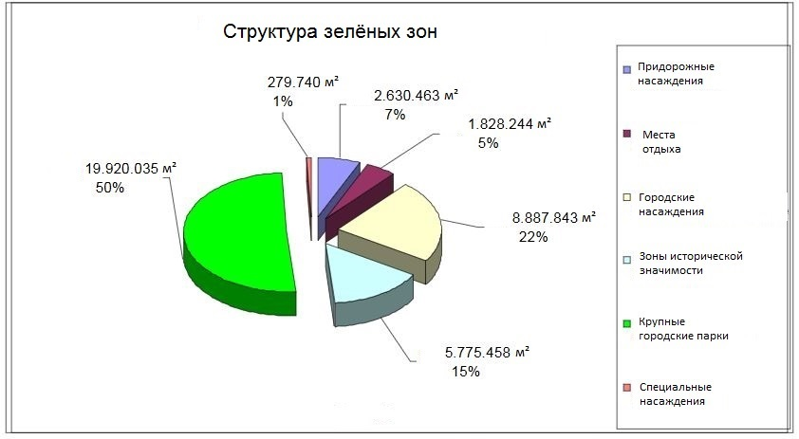
Рисунок 1. Структура зелёных зон под управлением Unità Organizzativa Verde Pubblico e Decoro Urbano [23] (отредактировано автором)
Организация по управлению зелёными зонами (ит. Unità Organizzativa Verde Pubblico e Decoro Urbano) включает 3 основные части:
1) Сектор технического обслуживания
2) Сектор человеческих ресурсов, оборудования и логистики
3) Сектор управления, образования и коммуникаций
Персонал Организации можно разделить на три большие группы: технический персонал, администрация и работники.
Со временем функции поддержания зелёных зон Организация стала делегировать третьим лицам, и на сегодняшний день управление ими осуществляется по смешанному типу (часть - государство напрямую, часть - через частные лица, см. рисунок 2).
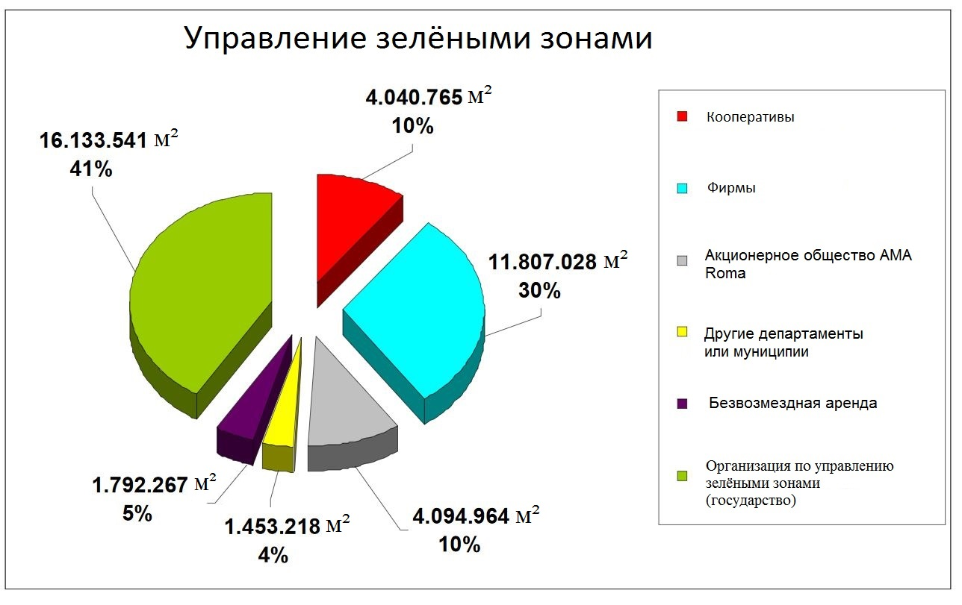
Рисунок 2. Делегирование полномочий по управлению зелёными зонами Рима [23] (отредактировано автором)
Делегирование управления третьим лицам подразумевает прежде всего обычные действия по поддержанию зелёных зон в надлежащем виде. Особые операции, поручаемые третьим лицам (сруб очень больших деревьев, для которых требуется специальная техника, борьба с болезнями деревьев, дезинфекция и т. д.), контролируются Организацией по управлению зелёными зонами через тендеры, прямые контракты и частные переговоры.
3.2.2 Особенности административно-территориального деления
Прежде чем перейти к рассмотрению ООПТ Рима, стоит остановиться на его месте в административно-территориальном делении Италии.
Согласно 114 статье итальянской Конституции [30], республика включает коммуны (ит. Comuni), провинции (ит. Province), столичные города (ит. Città metropolitane), области (ит. Regioni) и государство. Коммуны, провинции, столичные города и области являются автономными образованиями с собственным статутом, полномочиями и функциями в соответствии с принципами, установленными Конституцией.
На данный момент в Италии есть 20 областей (из которых 5 обладают особым статусом), 93 провинции, 14 столичных города, 7981 коммуна. Области (регионы) - самые крупные административно-территориальные единицы, в них входят провинции и столичные города (они же бывшие провинции), которые, в свою очередь, состоят из коммун.
С точки зрения административно-территориальной организации город Рим является римской коммуной. 3 октября 2010 года вступил в действие законодательный указ номер 156 от 17 сентября 2010 года, согласно которому римская коммуна превращается в коммуну с особым статусом под названием Рим-столица (ит. Roma Capitale).
Следует также упомянуть, что в 2015 году провинция Рима (охватывает несколько коммун внутри области (региона) Лацио) была реорганизована в Метрополийный город Рим-столица (ит. Città metropolitana di Roma Capitale).
Существует множество не всегда связанных друг с другом напрямую систем территориальных единиц в пределах Рима. Рим можно разделить на 15 муниципиев (объединённых из 19 в 2013 году), состоящих из 155 городских зон; можно разделить на районы, кварталы, пригороды, зоны. Есть также много неофициальных топонимов.
3.2.3 Общая характеристика
Римской коммуне, пока ещё свободной от повальной урбанизации, по культурному и природному богатству нет равных в других крупных городах Европы. Согласно градостроительному плану (ит. Piano delle Certezze, 1997), две трети территории коммуны входят в экологическую сеть города - цельную взаимосвязанную систему территорий, имеющих природную, сельскохозяйственную и рекреационную значимость. Речь идёт о комплексе охраняемых природных территорий, городских зелёных зон (исторические усадьбы, сады, придорожные аллеи и т.д.), пойменных территорий (Тибр, Аньене и их притоки) и сельскохозяйственных земель. Таким образом, незастроенные территории в совокупности занимают площадь более 82 000 гектаров, то есть более 60% всей территории Рима. Археологические памятники, монументы, усадьбы и хутора - лишь часть богатого наследия Рима. Его настоящее сокровище - охраняемые природные территории, местообитания, имеющие исключительную значимость, целый спектр природных территорий и экологических ниш, где сохранилось 1300 видов растений, 5200 видов насекомых и ещё более 170 видов, среди которых млекопитающие, птицы, земноводные, пресмыкающиеся [23].
Важную роль в природоохранной политике в границах экологической сети Рима играют охраняемые природные территории, которые в совокупности представляют собой настоящую единую систему, уникальную по европейским меркам. Речь идёт о целых 19 природных территориях, некоторые из которых занимают обширные площади (а также о морской охраняемой территории, «Секке-ди-Тор-Патерно»), расположенных в основном на периферии, но вдающихся даже в центральные части города и в совокупности достигающих площади 40 909 гектаров, то есть 31,8 % всей территории коммуны. Большая часть охраняемых природных территорий (14 + морская территория) находятся под управлением единой региональной организации «Рома Натура», поскольку они все полностью находятся в границах территории коммуны, в то время как другие или находятся на территории нескольких коммун (Аппья Антика, Вейо, Браччано-Мартиньяно), или являются государственными (Литорале Романо, управление делегировано коммунам Рима и Фьюмичино), или находятся под управлением руководства республики (Тенута-ди-Кастель-Порциано).
Появившись в соответствии с региональным законом №29 от 6 октября 1997 года, Рома Натура стала публично-правовой организацией, наделённой административной, финансовой и имущественной автономией. В настоящее время Рома Натура управляет территорией свыше 16 000 гектаров, включая морскую охраняемую территорию Секке-ди-Тор-Патерно (но она не входит в состав римской коммуны, а охватывает часть Тирренского моря). Эта территория в 16 000 гектаров сравнима с площадью города Болонья. Многие природные заповедники сохраняют земли, пригодные для сельскохозяйственного использования - это и по сей день делает Рим первой аграрной коммуной Италии.
Директор организации Рома Натура и руководитель её отдела образования и связей - Данило Кашани (Danilo Casciani), руководитель административного отдела - Винченцо Франджоне (Vincenzo Frangione), руководитель технического отдела - Козимо Марко Кало (Cosimo Marco Calò), ответственное лицо отдела по надзору - Андреа Пальмери (Andrea Palmeri) [39].
Организация Рома Натура располагается в заповеднике Монте-Марио по адресу Вилла Маццанти, Виа Гоменицца (Via Gomenizza), 81, 00195 Рим. Помимо этого, у Рома Натура есть представительства в ООПТ Дечима-Малафеде, Марчильяна, Валле-дей-Казали.
Ключевой нормативный правовой акт, связанный с ООПТ Лацио, - региональный закон 29/97. Как и в рамочном законе 394/91, здесь предусматривается возможность ограниченного ведения хозяйственной деятельности (сельское хозяйство, лесное хозяйство, выпас скота), не наносящей ущерб природе, на части территории ООПТ в соответствии с зонированием (ст. 26, пункт 3).
Присутствие экологических коридоров, вдающихся в черту города - вплоть до исторического центра - заставляет вспомнить о концепции «green wheel» (зелёное колесо). Такое колесо состоит из пояса зелёных насаждений вокруг города, а спицы представляют собой зелёные зоны, пронизывающие город с севера на юг. Концепция цикла, воплощённая в механизме колеса, это ещё и хорошая символическая отсылка к природным процессам и, в конечном итоге, к идее устойчивого развития - здесь подчёркивается, что развитие не должно мешать возобновлению экологических циклов, а историческое и природное наследие может стать само по себе маховиком социального и экономического роста.
Флористическое и фаунистическое богатство римской коммуны удивительно. В пределах территории, ограниченной большой кольцевой автодорогой Рима (ит. Grande Raccordo Anulare), - а это около 35 000 гектаров - было обнаружено порядка 1300 дикорастущих видов растений (20% видов итальянской флоры). Помимо этого, было выявлено 5200 видов насекомых (14% всех видов насекомых в Италии), 160 видов наземных позвоночных животных, включая 10 видов амфибий (27% видов позвоночных животных в Италии), 16 видов рептилий (27% видов рептилий в Италии), 140 видов птиц (из которых гнездуются в городе 80 видов, что составляет 32% гнездующихся видов птиц Италии), 33 вида млекопитающих (30% видов млекопитающих Италии) [23].
На сегодняшний день в Риме существует не менее 14 экологических маршрутов. У каждого из них есть своё название. На них оборудовано большое количество объектов инфраструктуры: точки обзора, площадки для отдыха и пикника, площадки для выгула собак. Описания экомаршрутов и их карты представлены на сайте Рома Натура [39].
3.2.4 Особо охраняемые природные территории
Природный заповедник Тенута-ди-Аквафредда
Природный заповедник Тенута-ди-Аквафредда (им управляет Рома Натура) находится на площади 250 гектаров в западной части города, вплотную прилегая к кольцевой автодороге Рима. Это не очень крупный заповедник, в котором есть крупные и мелкие фермы, окруженные плотно заселёнными частями города – Боччеа, Примавалле и Монтеспаккато.
Помимо земель, где ведутся сельскохозяйственные работы, в заповеднике есть также биотопы с ограниченной лесной растительностью, представленной дубами, среди которых можно упомянуть дуб пробковый (Quercus suber). Вдоль обрывистых склонов растёт множество видов растений, например вяз малый (Ulmus minor), терновник (Prunus spinosa), боярышник однопестичный (Crataegus monogyna), шиповник собачий (Rosa canina) и метельник ситниковый (Spartium junceum).
В то же время, вдоль Фоссо-делль-Аквафредда и Фоссо-ди-Монтеспаккато - водотоков заповедника, впадающих ниже по течению в Фоссо-делла-Мальяна, - произрастают виды, присущие более влажным местам: ива белая (Salix alba), тростник обыкновенный (Phragmites australis). По берегам таких водотоков можно наблюдать, помимо европейской зелёной лягушки (Rana esculenta complex), обыкновенного ужа (Natrix natrix) и обыкновенной лисицы (Vulpes vulpes), многочисленных птиц, типичных для влажных местностей, в числе которых: серая цапля (Ardea cinerea), лысуха (Fulica atra), камышница (Gallinula chloropus), соловьиная камышовка (Cettia cetti) и обыкновенный ремез (Remiz pendulinus).
В пределах городской экологической сети эта охраняемая территория играет важную роль в западной части города, поскольку являются связующим элементом между заповедником Инсугерата, сельскохозяйственными районами Казаль-дель-Мармо и природным заповедником Тенута-дей-Массими.
Региональный городской парк Агуццано
Региональный городской парк Агуццано (им управляет Рома Натура) расположен в восточной части города на площади около 60 гектаров и ограничен городской территорией 5H, кварталом Сан-Базилио и тюремным комплексом Ребиббия.
Это одна из самых маленьких охраняемых природных территорий города. Здесь находится ряд длинных аллей, засаженных деревьями, среди которых такие виды, как пиния (Pinus pinea), тополь канадский (Populus x canadensis) и платан кленолистный (Platanus hybrida). Под такими деревьями приятно гулять, ездить на велосипеде и совершать пробежки даже в самые жаркие дни. Здесь протекает Фоссо-ди-Сан-Базилио, вдоль которого, помимо ивы белой (Salix alba), произрастает кустарниковая растительность, зачастую густая и непроходимая, где находят убежище различные виды птиц: соловьиная камышовка (Cettia cetti), камышница (Gallinula chloropus), белая трясогуска (Motacilla alba). Остальная часть парка состоит из луговых территорий, в которые из центральных районов города залетают обыкновенные скворцы (Sturnus vulgaris), смешиваясь с итальянскими воробьями (Passer italiae), буроголовыми гаичками (Poecile montanus) и черноголовыми щеголами (Carduelis carduelis) - здешними обитателями. Хотя эта территория и не представляет особого интереса с точки зрения природной ценности, в рамках городской экологической сети она является важным коридором между природным заповедником Марчильяна и природным заповедником Валле-делль-Аньене.
Региональный парк Аппья Антика
Эта охраняемая территория имеет большую природную и культурную значимость. Она находится в юго-восточной части города и занимает более 3400 гектаров, из которых 95% приходятся на территорию Рима, а остальная часть входит в состав коммун Марино и Чампино. Здесь охраняются важнейшие памятники античного пейзажа окрестностей Рима - богатейший комплекс монументов республиканской, имперской, раннехристианской эпох, эпохи Возрождения и Барокко.
С точки зрения природной значимости парк Аппья Антика представляет собой наиболее важный «биологический коридор» города, будучи самым настоящим «зелёным клином», который естественным образом связывает центр города с окружающими природными территориями: через археологический комплекс терм императора Каракаллы, холма Палатин и Римского форума парк плавно переходит в исторический центр города - вплотную приближаясь к Большому цирку, острову Тиберина, Капитолийскому холму, площади Пьяцца Венеция. Разнообразие имеющихся местообитаний (руины, археологические объекты, леса, живые изгороди, водно-болотные угодья, возделываемые поля, дикие луга и так далее) способствуют появлению богатой фауны.
Здесь действительно зафиксировано наибольшее число видов животных во всём городе: более 100 видов птиц, 20 видов млекопитающих, 6 видов земноводных, 12 видов пресмыкающихся, многочисленные беспозвоночные, насекомые, которые были некогда типичны для окрестностей Рима, а теперь там исчезли или встречаются очень редко. Многие территории, включённые в парк, имеют большую природную ценность.
Региональный природный парк Браччано-Мартиньяно
Региональный природный парк Браччано-Мартиньяно простирается на площади 16 700 гектаров (включая 2 озера), из которых 7000 приходится на территорию римской коммуны.
Находясь на границе провинций Рима и Витербо, он охватывает 2 озера - озеро Браччано и озеро Мартиньяно - и прилегающую к ним территорию, а также «котловину Манцианы» (ит. Caldara di Manziana) - небольшой кратер на периферии вулканической зоны Сабатино - и памятник природы «Пантане и Лагузьелло» (ит. Monumento Naturale «Pantane e Lagusiello») - водно-болотное угодье, представляющее большой интерес для научных исследований, с богатой растительностью вдоль берегов. На всём протяжении охраняемой территории наблюдается значительное видовое разнообразие, связанное с богатством систем пресноводных водоёмов и с присутствием богатой растительности - лесов каштана (Castanea sativa), дуба (Quercus cerris), бука (Fagus sylvatica), растущего в коммунах Орьоло-Романо и Бассано-Романо, редких и необычных для этой местности видов, таких как падуб остролистный (Ilex aquifolium) и берёза повислая (Betula pendula), произрастающая на территории памятника природы Котловина Манцианы. В озёрах парка обитает значительная часть местной фауны - множество видов амфибий, тысячи водных птиц, среди которых кряква (Anas platyrhynchos), малая и большая поганка (Tachybaptus ruficollis, Podiceps cristatus), малая белая цапля (Egretta garzetta), лысуха (Fulica atra), красноголовый нырок (Aythya ferina), свиязь (Anas penelope) и некоторые хищники. Среди млекопитающих можно отметить хохлатого дикобраза (Hystrix cristata), соню-полчка (Glis glis), барсука (Meles meles), лесную куницу (Martes martes) и лесного кота (Felis sylvestris).
Велико историко-археологическое наследие парка - с поселениями времён неолита, этрусскими некрополями, римскими термами, городками времён Средневековья и Возрождения. Здесь есть и объекты, представляющие большой интерес для археологии - например, остатки доисторического поселения, найденные в местечке «La Marmotta». Следы цивилизации этрусков можно увидеть в районе коммуны Тревиньяно-Романо, где остатки некрополей и ценные артефакты свидетельствуют о царственных семьях, некогда использовавших эти земли.
Государственный природный заповедник Тенута-ди-Кастель-Порциано
Заповедник Тенута-ди-Кастель-Порциано, расположенный в южной части города, ограниченной улицей Христофора Колумба, морем и улицей Понтина, занимает 5 900 гектаров. Он используется как в качестве резиденции и представительства главы государства, так и как место проведения сельскохозяйственных и зоотехнических работ на природе.
В границах заповедника до сих пор прекрасно сохранилась большая часть экосистем, типичных для Средиземноморья: продвигаясь от моря вглубь суши, можно увидеть большой нетронутый пляж, молодые дюны с пионерными видами и растениями-колонизаторами, старые дюны с находящимися за ними водно-болотными угодьями или высокими и низкими зарослями маквиса с вечнозелёными благоухающими растениями. Кроме того, характерный вид заповеднику придают временные водоёмы, похожие на маленькие пруды, расположенные ложбинах, которые иссушаются и совсем исчезают в сухой сезон.
Лес заповедника по большей части равнинный. В нём встречаются: дуб черешчатый (Quercus robur), дуб Фрайнетто (Quercus frainetto), дуб австрийский (Quercus cerris), дуб каменный (Quercus ilex), дуб пробковый (Quercus suber), тополь белый и чёрный (Populus alba, P. nigra), ясень манновый (Fraxinus ornus), ольха чёрная (Alnus glutinosa), клён трёхлопастный (Acer monspessulanum), клён полевой (Acer campestre), граб обыкновенный (Carpinus betulus). Этот лес - последний лоскут тех обширных лесов и водно-болотных угодий, что некогда покрывали побережье Тирренского моря. Подлесок здесь необычайно богат кустарниками, типичными для маквиса: фисташка мастичная (Pistacia lentiscus), эрика древовидная (Erica arborea), филирея широколистная (Phillyrea latifolia), земляничник обыкновенный (Arbutus unedo). Не менее богато и разнообразие животного мира заповедника. Здесь многочисленна популяция кабанов (Sus scrofa) и ланей (Dama dama), присутствуют семейства европейских косуль (Capreolus capreolus) и небольшие стада благородных оленей (Cervus elaphus). Есть и другие немаловажные млекопитающие: заяц-русак (Lepus europaeus), лесная куница (Martes martes), каменная куница (Martes foina), барсук (Meles meles), хохлатый дикобраз (Hystrix cristata), обыкновенный ёж (Erinaceus europaeus). Помимо множества видов рептилий и амфибий - зелёной жабы (Bufo viridis), итальянской квакши (Hyla intermedia), четырёхполосого лазающего полоза (Elaphe quatuorlineata), эскулапова полоза (Elaphe longissima), западной зелёной ящерицы (Lacerta bilineata), балканской черепахи (Testudo hermanni), - в заповеднике находят убежище многочисленные виды осёдлых и перелётных птиц. Среди постоянно обитающих здесь птиц можно упомянуть дятлов нескольких видов (Picus viridis, Picoides major, P. minor), вертишейку (Jynx torquilla), сойку (Garrulus glandarius), дневных хищных птиц, среди которых обыкновенный канюк (Buteo buteo), ночных хищных птиц - серую неясыть (Strix aluco), обыкновенного филина (Bubo bubo). Помимо многочисленных аистообразных, утиных и других болотных птиц, привлечённых влажными территориями, среди зимующих и пролётных птиц можно выделить обыкновенную горлицу (Streptopelia turtur), вяхиря (Columba palumbus), обыкновенную иволгу (Oriolus oriolus), вальдшнепа (Scolopax rusticola), чёрного коршуна (Milvus migrans).
Этот заповедник представляет собой один из важнейших участков городской экосистемы и формирует, наряду с заповедниками Дечима-Малафеде, Лаурентино-Аква Ачетоза и Литорале Романо, значительную территорию, имеющую огромную природную и культурную значимость.
Памятник природы Парко-делла-Челлулоза
Этот памятник природы (им управляет Рома Натура), основанный очень недавно (2006), находится в северо-западной части города, близ зоны Казалотти, сразу за кольцевой автодорогой. Он состоит из двух участков - 14 и 77 гектаров соответственно, - соединённых друг с другом водотоком Галериа.
В его границах до сих пор остаются различные экспериментальные агрегаты для разведения деревьев и обширная коллекция средиземноморских видов деревьев из Лацио и из центра Италии. Всё это было создано во время работы ныне упразднённой итальянской национальной целлюлозно-бумажной организации (ит. Ente Nazionale Cellulosa e Carta).
Ограничение доступа к территории на протяжении многих лет способствовало её сохранению, и сегодня там есть много всего, что представляет значительный интерес благодаря своей природной ценности. Среди здешней растительности отметим дуб австрийский (Quercus cerris), дуб пробковый (Quercus suber), дуб пушистый (Quercus pubescens), дуб каменный (Quercus ilex), вяз малый (Ulmus minor), кустарниковые виды, типичные для Средиземноморья, - мастиковое дерево (Pistacia lentiscus), лавр благородный (Laurus nobilis), смилакс шероховатый (Smilax aspera), жостер вечнозелёный (Rhamnus alaternus), а также цветы, среди которых гадючий лук хохлатый (Muscari comosum), барвинок малый (Vinca minor), ирис германский (Iris germanica). Среди представителей фауны есть большой пёстрый дятел (Picoides major), удод (Upupa epops), обыкновенный канюк (Buteo buteo), обыкновенная пустельга (Falco tinnunculus), домовый сыч (Athene noctua); среди млекопитающих - обыкновенная лисица (Vulpes vulpes), хохлатый дикобраз (Hystrix cristata), обыкновенный ёж (Erinaceus europaeus), ласка (Mustela nivalis).
Природный заповедник Дечима-Малафеде
Природный заповедник Дечима-Малафеде (управляемый организацией Рома Натура) расположен в южной части города, сразу за кольцевой автодорогой. Он находится в тесной связи с заповедниками Лаурентино-Аква Ачетоза, Тенута-ди-Кастель-Порциано и Литорале Романо, формируя вместе с ними единое пространство, представляющее огромный интерес с точки зрения охраны экосистем города.
Заповедник обладает чертами, свойственными окрестностям Рима: обширные сельские территории, усеянные средневековыми укреплениями, чередуются с густыми лесами, и всё это в холмистой местности, пересечённой лощинами, возникшими из-за системы рек и каналов (Фоссо-ди-Малафеде, Фоссо-ди-Тригория и их притоки). Примечательно, что в заповеднике есть серное озеро (озеро Сольфората), так что это место было внесёно в список геологически значимых объектов Лацио. Кроме того, в границах заповедника есть ещё и охраняемый объект местного значения (англ. Site of Community importance), входящий в сеть Натура 2000.
В заповеднике ещё остались фитоценозы, типичные для равнинной территории Лацио, - от вечнозелёного маквиса с фисташкой мастиковой (Pistacia lentiscus), земляничником обыкновенным (Arbutus unedo), филиреей широколистной (Phillyrea latifolia) и метельником ситниковым (Spartium junceum) до смешанных лесов с дубом пушистым (Quercus pubescens), дубом австрийским (Quercus cerris), дубом Фрайнетто (Quercus frainetto), ясенем манновым (Fraxinus ornus), чередующихся с остатками влаголюбивой растительности, среди которой тополь чёрный (Populus nigra) и ива белая (Salix alba), а также с луговыми сообществами, включающими большое количество видов трав.
Что же касается фауны заповедника, то она почти везде достаточно богата - благодаря наличию целого ряда экосистем, обеспечивающих высокое биоразнообразие. К примеру, здесь есть все виды амфибий, отмеченные в римской провинции: жабы, лягушки, квакши и тритоны населяют все влажные участки заповедника. Богат и разнообразен здесь и видовой состав рептилий, среди которых есть и особо ценные, например, европейская болотная черепаха (Emys orbicularis) и балканская черепаха (Testudo hermanni). Обе они занесены в международный перечень видов, находящихся под угрозой. В этом перечне есть и некоторые виды рыб, обитающие в обширной системе водотоков, питающих Тибр, - итальянская плотва (Rutilus rubilio), итальянский усач (Barbus plebejus) и елец-андруга (Leuciscus souffia muticellus). Но самое богатое видовое разнообразие наблюдается у птиц: согласно имеющимся данным, в различных частях заповедника зарегистрировано присутствие 98 видов, 71 из которых - гнездующиеся птицы. Наибольшее число видов птиц, конечно, обитает в районе ведения традиционных сельскохозяйственных работ, где чередование полей и лесополос обеспечивает большому количеству видов благоприятные условия для удовлетворения естественных потребностей. Среди птиц, за которыми наблюдать легче всего, отметим различные виды дневных хищников, таких как чёрный коршун (Milvus migrans), обыкновенный канюк (Buteo buteo), обыкновенная пустельга (Falco tinnunculus). В лесу легче всего найти дятлов - малого пёстрого дятла (Picoides minor), большого пёстрого дятла (Picoides major), зелёного дятла (Picus viridis). Их можно выследить по типичному звуку стука клюва о кору деревьев, когда они ищут личинок насекомых для пропитания. Обыкновенная сипуха (Tyto alba), серая неясыть (Strix aluco), домовой сыч (Athene noctua) и сплюшка (Otus scops), в свою очередь, являются дневными хищниками, проявляющими активность после заката. 21 вид млекопитающих живёт в заповеднике, среди них обыкновенная лисица (Vulpes vulpes), хохлатый дикобраз (Hystrix cristata), барсук (Meles meles), ласка (Mustela nivalis), лань (Dama dama), кабан (Sus scrofa), а также многочисленные виды летучих мышей.
Памятник природы Галериа Антика
Памятник природы Галериа Антика (им управляет Рома Натура) располагается на территории в 40 гектаров в северо-западной части города, на водосборном бассейне реки Арроне, вдоль улицы Санта Мариа ди Галериа, которая начинается от дороги Аурелиа и соединяется на севере с улицей Клаудиа Браччанензе. Здесь находится один из самых притягательных мёртвых городов Лацио. Остатки этого чарующего средневекового поселения, которое, по всей видимости, было основано во времена этрусков, находятся на большой туфовой возвышенности вдоль реки Арроне. Свидетельствами этрусского периода являются некрополи с погребальными комнатами, находящиеся во рвах ниже жилых строений, а также остатки стен в поселении. На сегодняшний день древнее поселение, полностью заброшенное на протяжении двух столетий, покрылось бурной растительностью, представленной вечнозелёными видами, такими как дуб каменный (Quercus ilex) и лавр благородный (Laurus nobilis), чередующимися с клёном полевым (Acer campestre), вязом благородным (Ulmus minor) и, ближе к реке Арроне, с ивой белой (Salix alba) и ольхой чёрной (Alnus glutinosa).
Животный мир здесь тоже разнообразен. В лесу и на прилежащих полях встречаются хохлатый дикобраз (Hystrix cristata), обыкновенная лисица (Vulpes vulpes), жёлто-зелёный полоз (Hierophis viridiflavus), золотистая щурка (Merops apiaster), удод (Upupa epops), большая синица (Parus major), серая неясыть (Strix aluco) и обыкновенный фазан (Phasianus colchicus), в то время как на прибрежных участках обитают, в числе прочих, обыкновенный зимородок (Alcedo atthis), широкохвостая камышовка (Cettia cetti), зелёная лягушка (Rana esculenta complex), обыкновенный уж (Natrix natrix) и, среди рыб, итальянский усач (Barbus plebejus), итальянская плотва (Rutilus rubilio), речной угорь (Anguilla anguilla) и бычок Арно (Padogobius nigricans). Домовой сыч (Athene noctua), горихвостка-чернушка (Phoenicurus ochruros), обыкновенная пустельга (Falco tinnunculus), стенной геккон (Tarentola mauritanica) и ящерицы (Podarcis muralis, P. sicula) являются завсегдатаями руин городка. Летом здесь нередко можно увидеть чёрного коршуна (Milvus migrans).
Природный заповедник Инсугерата
Располагаясь в северо-западной части города на территории 700 гектаров, природный заповедник Инсугерата (управляемый организацией Рома Натура) представляет собой важный природный участок, связывающий охраняемые территории, находящиеся ближе всего к центру города: парк Пинето, заповедник Монте-Марио и парк Вейо - на севере, сельскохозяйственные территории Казаль-дель-Мармо - на западе. С точки зрения геоморфологии и гидрографии территория характеризуется тремя долинами с соответствующими водотоками (Монте Арсиччо, Инсугерата и Римессола), которые пересекают её поперёк по всей ширине, а затем впадают в Аква Траверса. В заповеднике необычайно велико видовое разнообразие флоры и фауны. Здесь было зарегистрировано более 630 видов растений, из которых 44 больше не встречаются нигде в Риме и 1 вид, согласно текущим данным, отсутствует вообще во всём регионе. На самых тёплых склонах можно найти дуб пробковый (Quercus suber) и дуб пушистый (Quercus pubescens); в районах выхода горных пород - дуб каменный (Quercus ilex); на более прохладных склонах растут совершенно другие виды - смешанные леса, представленные грабом обыкновенным (Carpinus betulus), ясенем манновым (Fraxinus ornus), дубом черешчатым (Quercus robur) и клёном полевым (Acer campestre). Вдоль водотоков прекрасно себя чувствуют ива белая (Salix alba) и тополь чёрный (Populus nigra), стоит также отметить присутствие здесь орляка обыкновенного (Pteridium aquilinum). Разнообразие ландшафтов и растительности способствует появлению достаточно богатой фауны. Среди млекопитающих отметим барсука (Meles meles), орешниковую соню (Muscardinus avellanarius), карликовую многозубку (Suncus etruscus); многочисленны здесь и птицы, среди которых обыкновенная пустельга (Falco tinnunculus), обыкновенная сипуха (Tyto alba) и, в летние месяцы, золотистая щурка (Merops apiaster) и обыкновенная совка (Otus scops). В поле и около леса можно увидеть эскулапова полоза (Elaphe longissima) и вальковатых ящериц (Chalcides chalcides); наконец, в воде и у берегов встречаются зелёная лягушка (Rana esculenta complex), итальянская квакша (Hyla intermedia) и очковая саламандра (Salamandrina terdigitata), обитающая исключительно на территории южной Италии, а в Риме отмеченная только здесь.
Природный заповедник Лаурентино-Аква Ачетоза
Природный заповедник Лаурентино-Аква Ачетоза (им управляет Рома Натура), находящийся на площади 150 гектаров в южной части города, между улицей Понтино и городской территорией Аква Ачетоза (это неофициальный топоним), с севера ограничен зданиями густонаселённой городской территорией Лаурентино, а с юга - кольцевой автодорогой. Здесь в последние годы был найден обширный некрополь доримской эпохи - всё, что осталось от древнего города, завоёванного римлянами, - с богатой коллекцией артефактов, которые сегодня выставляются в залах римского национального музея. В центре заповедника находится долина с источником минеральных вод, вдоль которой течёт Аква Ачетоза. Участки растительности, представленной дубами (Quercus ilex, Q. pubescens), тополем чёрным (Populus nigra) и ивой белой (Salix alba), затронутые интенсивной сельскохозяйственной деятельностью и урбанизацией, встречаются вдоль склонов и во влажных местах. Встречаются и чарующие аллеи эвкалипта шаровидного (Eucalyptus globulus), посаженные в конце девятнадцатого века, когда верили, что их аромат помогает от малярии. Если рассматривать фауну заповедника, самое интересное место здесь - базальтовая пещера близ хутора Сан Систо, где были обнаружены популяции обыкновенного тритона (Triturus vulgaris) и зелёной лягушки (Rana esculenta complex). В других частях заповедника можно найти различные виды позвоночных, среди которых дневные хищники, такие как обыкновенный канюк (Buteo buteo) и обыкновенная пустельга (Falco tinnunculus), и ночные хищники, такие как домовой сыч (Athene noctua) и серая неясыть (Strix aluco). Разнообразны здесь виды млекопитающих, среди которых ласка (Mustela nivalis), ёж обыкновенный (Erinaceus europaeus), хохлатый дикобраз (Hystrix cristata), а также мелкие грызуны - полёвка Сави (Pitymys savii) и европейская мышь (Apodemus sylvaticus). Здесь отмечены и некоторые пресмыкающиеся, такие как западная зелёная ящерица (Lacerta bilineata), эскулапов полоз (Elaphe longissima) и жёлто-зелёный полоз (Coluber viridiflavus).
Природный заповедник Марчильяна
Природный заповедник Марчильяна (им управляет Рома Натура), расположенный сразу за кольцевой автодорогой, на периферии города в северо-восточной его части, занимает 4700 гектаров холмистой территории и ограничен рекой Тибр на западе, Фоссо-делла-Буфолата на юге и Рио-дель-Казале на северо-востоке. Низкие округлые холмы, располагающиеся на территории заповедника, всё ещё используются для ведения экстенсивного сельского хозяйства или выпаса скота, а долины по большей части покрыты зарослями маквиса. Здесь сохранились остатки дубовых лесов, представленных дубом австрийским (Quercus cerris), дубом черешчатым (Quercus robur), дубом пушистым (Quercus pubescens) и дубом Фрайнетто (Quercus frainetto), зачастую вместе с клёном полевым (Acer campestre) и вязом малым (Ulmus minor). Фауна, вплоть до основания заповедника находившаяся под угрозой из-за охотников и продолжающейся урбанизации, представляет очень большой интерес: значительно здесь присутствие млекопитающих, среди которых обыкновенная лисица (Vulpes vulpes), каменная куница (Martes foina), ласка (Mustela nivalis), а также барсук (Meles meles) и хохлатый дикобраз (Hystrix cristata). Стоит отдельно подчеркнуть присутствие здесь корсиканского зайца (Lepus corsicanus). Нельзя не упомянуть и о популяции ланей (Dama dama), насчитывающей 15-20 особей. Среди птиц заповедника есть дневные и ночные хищники, в числе которых обыкновенная пустельга (Falco tinnunculus), обыкновенный канюк (Buteo buteo), обыкновенная сипуха (Tyto alba), серая неясыть (Strix aluco) и домовой сыч (Athene noctua). Среди других видов отметим большого пёстрого дятла (Picoides major) и зелёного дятла (Picus viridis), малого жаворонка (Calandrella brachydactyla), деревенскую ласточку (Hirundo rustica), удода (Upupa epops) и золотистую щурку (Merops apiaster). Среди амфибий встречаются итальянская ручьевая лягушка (Rana italica), зелёная жаба (Bufo viridis), итальянская квакша (Hyla intermedia) и обыкновенный тритон (Triturus vulgaris). Большое количество водных объектов позволяет сохранять различные виды рыб, такие как южный усач (Barbus plebejus), итальянская плотва (Rutilus rubilio), голавль (Leuciscus cephalus), а также ракообразных, среди которых мальтийский пресноводный краб (Potamon fluviatile). Помимо всего прочего, заповедник представляет большой интерес из-за комплекса известных исторических усадеб (самые знаменитые - усадьба Марчильяна и усадьба Тор Сан Джовании), где до сих пор сохранились здания, которые часто строились в сердце римских поселений, а также средневековые башни, создающие уникальную атмосферу, соединяющую разные исторические эпохи. Здешние фермы охватывают земли, предназначенные для выпаса скота, а также постройки для ведения животноводства, включая точки продажи местных товаров. В заповеднике были обнаружены остатки поселений, восходящих к древним временам, - например, Фидене и Крустумериум (древнее поселение, упоминающиеся в римской историографии в связи с вооружёнными конфликтами между Римом и Латинским союзом). Вплоть до эпохи поздней империи эта территория подвергалась постоянному воздействию человека. Об ушедших эпохах в заповеднике ещё осталось много вещественных свидетельств - мощёные дороги, некрополи, захоронения и руины поселений.
Памятник природы Тенута-ди-Маццалупетто - Кварто-дельи-Эбрей
Эта охраняемая территория (управляемая Рома Натура), расположенная в северо-западной части города, между железной дорогой Рим - Витербо и кольцевой автодорогой, включает природные комплексы, типичные для окрестностей Рима и фактически состоит из двух усадеб, расположенных недалеко друг от друга, разделённых городскими постройками, появившимися в последние годы близ кольцевой автодороги. Самая большая из усадеб, Маццалупетто, занимает площадь 140 гектаров на по большей части возделываемой сельской местности, с узкими полосками леса вдоль возвышенностей, где преобладают дубы (Quercus ilex, Q. pubescens, Q. suber). Вторая усадьба, занимающая около 40 гектаров, Кварто-дельи-Эбрей, очень похожа на первую. Что же касается природных комплексов, стоит отметить (среди растений) ясень обыкновенный (Fraxinus excelsior), который ныне можно увидеть лишь в виде отдельно стоящих деревьев, зачастую довольно крупных, и дуб черешчатый (Quercus robur), растущий вдоль рек. Среди животных, помимо значительного присутствия наиболее распространённых хищников и млекопитающих, стоит отметить присутствие бурозубки итальянской (Sorex samniticus) и рыжей полёвки (Clethrionomys glareolus), чьи популяции сконцентрированы в городской черте Рима. Хотя с виду они не очень привлекательны, их можно использовать в качестве видов-индикаторов, указывающих на относительно прохладные климатические условия и незатронутость экологических процессов расширением человеческой деятельности.
Две вышеназванные усадьбы, объединённые в одну охраняемую территорию с учреждением соответствующего памятника природы, представляют собой два фрагмента обширной сельской территории, типичной для предместий Рима, пересечённых Фоссо Галериа и сетью его притоков. В границах экологической сети города они функционально связаны с территориями северной части города, представленными главным образом сельскохозяйственными районами Казаль-дель-Мармо, заповедником Инсугерата и парком Вейо.
Природный заповедник Монте-Марио
Этот заповедник (управляемый Рома Натура) находится на территории площадью 200 гектаров в центральной части Рима около реки Тибр, на высоте олимпийского стадиона. Данная территория представляет для города огромную природную и культурную ценность. В неё входят исторические усадьбы, среди которых Вилла Маццанти, главное отделение регионального учреждения Рома Натура, а также Вилла Меллини, где находится одно из отделений знаменитой обсерватории Рима. Уже в древнеримскую эпоху на горе Монте-Марио располагались резиденции поэтов и знати, и здесь же по улице Трионфале воины возвращались из походов. Впоследствии тут отдыхали паломники, прибывавшие в Рим, которые шли по последнему участку дороги франков (средневековый маршрут, который из Кентербери вёл в Рим и продолжался на юге вплоть до Иерусалима).
Гора высотой 139 метров, от которой берёт название заповедник, является наиболее внушительной частью системы так называемых «Возвышенностей Фарнезины», расположенных в северной части города, и представляет собой по природным характеристикам настоящую мозаику биоразнообразия, подобную которой ныне редко где можно отыскать в Риме. Рельеф территории характеризуется наличием песка и гравия, появившихся здесь очень давно, по которым можно реконструировать геологическую историю этого места. Здесь можно также обнаружить различные залежи морских окаменелостей; находки из таких залежей выставляются в палеонтологических музеях по всему миру. В наиболее низких территориях встречается средиземноморская растительность, включая дуб каменный (Quercus ilex), дуб пробковый (Quercus suber), лавр благородный (Laurus nobilis) и ладанник шалфеелистный (Cistus salvifolius), которые можно противопоставить растительности более высоких мест, типичной для предгорий, представленной хмелеграбом обыкновенным (Ostrya carpinifolia), клёном ясенелистным (Acer negundo), ясенем манновым (Fraxinus ornus), лещиной обыкновенной (Corylus avellana), дереном красным (Cornus sanguinea). На влажных территориях встречаются тополь белый (Populus alba), орляк обыкновенный (Pteridium aquilinum) и хвощ большой (Equisetum telmateia). Несмотря на высокую урбанизированность окружающих территорий, в заповеднике до сих пор сохраняется фауна, представляющая большой интерес, среди которой стоит упомянуть такие виды млекопитающих, как орешниковая соня (Muscardinus avellanarius), европейская мышь (Apodemus sylvaticus), обыкновенная лисица (Vulpes vulpes), обыкновенный ёж (Erinaceus europaeus), ласка, дикобраз. Среди птиц встречаются обыкновенная пустельга (Falco tinnunculus), зелёный дятел (Picus viridis), серая неясыть (Strix aluco), обыкновенный жулан (Lanius collurio), золотистая щурка (Merops apiaster), веерохвостая цистикола (Cisticola juncidis) и короткопалая пищуха (Certhia brachydactyla). Эта охраняемая территория - ценное «зелёное лёгкое города», находящееся между Итальянским форумом, кварталом Трионфале и местечком Камиллуччиа, она представляет стратегическую важность в городской экологической сети, поскольку охватывает конечную часть «зелёного клина» северной части города, который, через заповедник Инсугерата и парк Вейо, связывает Тибр, исторические усадьбы и центральные части Рима с природными и сельскохозяйственными территориями вне города.
Региональный городской парк Пинето
Этот парк (управляемый Рома Натура), основанный в Риме в числе первых, занимает 250 гектаров в западной части города, ближе к центру, располагаясь между кварталами Бальдуина (неофициальный топоним) и Примавалле. Наибольшую площадь в нём занимает долина с названием «Валле-делль-Инферно», которая некогда простиралась вплоть до ворот Ватикана. В ней находятся печи для производства извести, предназначенной для Фабрики Святого Петра, а также отдельно стоящие дома и виноградники. В конце XVI века Пьетро да Кортона построил для семьи Саккетти большую виллу, которая, впрочем, была снесена, когда перешла в 1859 году к семье Торлония. При ней были построены здания, известные как «Казали Торлония», которыми мы можем любоваться и сегодня. Здесь есть и некоторые свидетельства римской эпохи, среди которых части Акведука Траяна 109 года нашей эры.
Рельеф в парке холмистый, есть эрозионные долины. Отложения осадочные, состоящие из жёлтых песков с гравием и глинистыми фракциями.
Растительное богатство парка включает маквис, в древесном ярусе преобладает дуб пробковый (Quercus suber); в подлеске можно найти эрику древовидную (Erica arborea), филирею широколистную (Phillyrea latifolia), ладанник шалфеелистный (Cistus salviifolius) и мирт обыкновенный (Myrtus communis). Представляют большой интерес различные виды орхидей, среди которых серапис язычковый (Serapias lingua), серапиас сердценосный (Serapias cordigera), анакамптис мотыльковый (Orchis papilionacea) и офрис пауковидный (Ophrys sphegodes atrata).
В 1954 году ботаник и естествоиспытатель Джулиано Монтелуччи, тщательно изучавший флору данной местности, предложил выделить здесь территорию для создания «природного парка».
Фауна заповедника необычайно богата. В её числе - орешниковая соня (Muscardinus avellanarius), ласка (Mustela nivalis), европейская мышь (Apodemus sylvaticus); среди птиц - обыкновенная пустельга (Falco tinnunculus), серая неясыть (Strix aluco), золотистая щурка (Merops apiaster) и западный соловей (Luscinia megarhynchos); среди пресмыкающихся - обыкновенный уж (Natrix natrix), обыкновенный тритон (Triturus vulgaris), обыкновенная жаба (Bufo bufo), зелёная жаба (Bufo viridis) и зелёная лягушка (Rana esculenta complex).
Природный заповедник Тенута-дей-Массими
Природный заповедник Тенута-дей-Массими (управляемый Рома Натура), расположенный в западной части города, занимает 870 гектаров близ кольцевой автодороги, городских территорий Корвиале, Трулло и Пизана. По заповеднику проходят улицы Мальяна, Портуенсе и Пизана. У Валле-дей-Казали (другая ООПТ) территория заповедника холмистая, а ближе к югу, по направлению к Тибру, становится более равнинной. В заповеднике есть часть водосборного бассейна Фоссо-делла-Марчильяна, который находится в границах Тенута Сомаини (зелёная зона) и Тенута-дей-Массими. Это место представляет большую природную и эстетическую ценность, отчасти используется для ведения сельского хозяйства. Здесь есть небольшие рощи дуба австрийского (Quercus cerris) и дуба пушистого (Quercus pubescens), с отдельными экземплярами дуба пробкового (Quercus suber) и дуба Фрайнетто (Quercus frainetto). Большой интерес представляет Лес Сомаини. Среди богатой фауны есть много видов млекопитающих, включая средиземноморского нетопыря (Pipistrellus kuhlii), дикого кролика (Oryctolagus cuniculus) и желтогорлую мышь (Apodemus flavicollis); среди птиц - обыкновенный канюк (Buteo buteo), обыкновенная пустельга (Falco tinnunculus), чёрный коршун (Milvus migrans), обыкновенная сипуха (Tyto alba) и большой пёстрый дятел (Picoides major). Во влажных местах заповедника находят убежище маленькие ракообразные, жуки, двукрылые насекомые, ужи, а также некоторые амфибии, такие как зелёная лягушка (Rana esculenta complex), итальянская квакша (Hyla intermedia) и обыкновенный тритон (Triturus vulgaris).
В этих местах можно также наблюдать за различными видами водных птиц, таких как малая белая цапля (Egretta garzetta), серая цапля (Ardea cinerea), камышница (Gallinula chloropus), обыкновенный зимородок (Alcedo atthis), дроздовидная камышовка (Acrocephalus arundinaceus). Близость заповедника к другой охраняемой территории, Валле-дей-Казали, образующей «природный континуум», усиливает функцию экологического коридора, который, через многочисленные зелёные зоны, расположенные на юго-западе города, связывает урбанизированный центр с аллювиальной равниной Тибра и прибрежными равнинами.
Морская охраняемая территория Секке-ди-Тор-Патерно
Морская территория Секке-ди-Тор-Патерно (управление ею поручено организации Рома Натура) занимает площадь 14 км² в районе самой южной части римского побережья, в отдалении от пляжа Капокотта. Она включает в себя скалистую породу, формирующую своего рода остров на дне моря, среди обширной «пустыни» песка и грязи. Максимальная глубина здесь около 60 метров, а вершина «горы» достигает 18 метров под уровнем моря. Она не выступает из воды, и обычно её не видно с поверхности моря. Это связано в том числе и с мутностью воды, зависящей от внезапных изменений в течениях, вызванных близостью дельты Тибра, который впадает в море всего лишь в нескольких километрах к северу. И именно река вносит существенный вклад в развитие морской растительности и ответственна за высокую биологическую продуктивность территории: над отмелью сосредоточено удивительное количество растений и животных. Вершину скалистой отмели облюбовала океанская посидония (Posidonia oceanica), которая растёт до глубины около 25 метров. Ещё глубже находятся представляющие большой интерес колонии стрекающих, родственных коралловым полипам, среди которых прекрасная горгонария двуцветная (Paramuricea clavata) и восьмилучевые кораллы, чрезвычайно редкие в других местах. Исследование, проводившееся несколько лет назад, подтверждает наличие золотого коралла, редкой книдарии, известной в Италии также как «ложный чёрный коралл». Многочисленны здесь виды рыб, как глубоководных, таких как европейская мурена (Muraena helena), морской угорь (Conger conger), обыкновенная султанка (Mullus barbatus) и европейский удильщик (Lophius piscatorius), так и неглубоководных, таких как лаврак (Dicentrarchus labrax), кефаль-лобан (Mugil cephalus), чернохвостая облада (Oblada melanura), сарг (Diplodus vulgaris). В некоторые сезоны на поверхности можно увидеть дельфинов (Delphinus delphis), не говоря уж о морских птицах, среди которых средиземноморская чайка (Larus cachinnans michahellis), средиземноморский буревестник (Calonectris diomedea), северная олуша (Sula bassana). Это - единственная морская охраняемая территория Италии, которая находится полностью под водой и совсем не охватывает берег.
Природный заповедник Валле-дей-Казали
Природный заповедник Валле-дей-Казали (им управляет Рома Натура) находится в западной части Рима, на плато, достигающим 80 метров над уровнем моря и плавно переходящим ближе к Тибру в серию маленьких холмов. Заповедник вдаётся в сильно урбанизированную территорию, которую в прошлом использовали в основном для ведения сельского хозяйства и выпаса скота. Как бы то ни было, территории, выдержавшие антропогенные нагрузки, сохранили часть природного богатства и обрамляют цельный комплекс усадеб и хуторов этого места, формировавшийся начиная с эпохи Позднего Возрождения, от которых и берёт название заповедник. Местная растительность отражает то, что почвы здесь в основном использовались для сельскохозяйственных нужд, и на неё во многом влияет плотная сеть водотоков, река Тибр и близость к урбанизированным городским территориям. В действительности заповедник плавно вдаётся в город с юго-запада, будучи «зелёным клином», связывающим обширные прибрежные аллювиальные равнины с центром города вместе с дворцово-парковым ансамблем Вилла Памфили и холмом Джаниколо. В местах, избежавших воздействия осёдлого земледелия, сохраняются природно-антропогенные ландшафты. Там растут такие виды, как дуб (Quercus suber, Q. pubescens, Q. ilex), клён (Acer campes tre, A. negundo), метельник ситниковый (Spartium junceum) и лавр благородный (Laurus nobilis). Среди наиболее значимых животных - четырёхполосый лазающий полоз (Elaphe quatuorlineata), обыкновенная сипуха (Tyto alba), обыкновенный ёж (Erinaceus europaeus), ласка (Mustela nivalis). С исторической точки зрения важность территории заключается в сохранении комплекса усадеб и хуторов, которыми было богато это место. Наибольший интерес в заповеднике представляет усадьба XVIII века «Вилла Йорк» и некоторые сельские территории с хуторами и сельскохозяйственными постройками.
Природный заповедник Валле-делль-Аньене
Природный заповедник Валле-делль-Аньене (им управляет Рома Натура) занимает 620 гектаров в восточной части города. Его форма повторяет многочисленные изгибы реки Аньене, которая течёт по всей восточной части города, от кольцевой автодороги вплоть до Тибра на высоте парка Вилла Ада.
Территория заповедника равнинная, и это поспособствовало появлению лесов из дуба черешчатого (Quercus robur), дуба каменного (Quercus ilex) и дуба пробкового (Quercus suber); благодаря влиянию реки здесь растут вяз малый (Ulmus minor), ива белая (Salix alba) и ясень манновый (Fraxinus ornus). Помимо разнообразных птиц, таких как обыкновенный зимородок (Alcedo atthis), камышница (Gallinula chloropus) и белая трясогузка (Motacilla alba), необходимо упомянуть таких представителей фауны заповедника, как белоклешнёвый речной рак (Austropotamobius pallipes) и мальтийский пресноводный краб (Potamon fluviatile). Привычные к незагрязнённой воде, они являются очень хорошими видами-индикаторами. Стоит также упомянуть популяции летучих мышей широкоухого складчатогуба (Tadarida teniotis). В границах заповедника особую природную значимость имеют парк Пратоне делле Валли, источники Аква Верджине и усадьба Червеллетта. К числу значимых памятников архитектуры относится и мост Номентано, который, по всей видимости, восходит к эпохе Менения Ланата и, со своими надстройками времён Средневековья и Возрождения, много раз вдохновлял художников всех эпох и становился объектом их произведений.
Региональный парк Вейо
Региональный парк Вейо занимает 15000 гектаров, из которых 6000 приходится на южную часть Рима. Эта охраняемая территория является важнейшим экологическим коридором, имеющим высокую природную и историческую ценность. С востока и запада она ограничена улицами Фламиниа и Кассиа соответственно.
Здесь есть природные, природно-антропогенные и антропогенные территории - преимущественно городские и сельскохозяйственные, - где растительность зачастую состоит из возделываемых плодоносных и декоративных видов. На слабо изменённых территориях растут леса с преобладанием листопадных дубов, включая дуб черешчатый (Quercus robur), дуб пушистый (Quercus pubescens) и дуб Фрайнетто (Quercus frainetto); среди кустарников господствуют боярышник однопестичный (Crataegus monogyna), кизил кроваво-красный (Cornus sanguinea) и жостер вечнозелёный (Rhamnus alaternus). Фауна парка представляет большую ценность. Среди самых значимых млекопитающих стоит упомянуть многочисленных куницевых, среди которых каменная куница (Martes foina), лесная куница (Martes martes), ласка (Mustela nivalis) и барсук (Meles meles); нередка здесь лисица (Vulpes vulpes), а реже всего можно встретить дикобраза (Hystrix cristata). Здесь особенно велико разнообразие пресмыкающихся, включающих жёлто-зелёного полоза (Hierophis viridiflavus), асписовую гадюку (Vipera aspis), эскулапова полоза (Elaphe longissima), четырёхполосого лазающего полоза (Elaphe quatuorlineata). Это объясняет присутствие многочисленных хищников: чёрного коршуна (Milvus migrans), обыкновенного канюка (Buteo buteo), которого можно увидеть в основном в открытых местах, ястреба-перепелятника (Accipiter nisus) в лесистой местности, лугового луня, гнездящегося в травянистых местах и сельскохозяйственных угодьях; наконец, здесь часто встречается обыкновенная пустельга (Falco tinnunculus).
Государственный природный заповедник Литорале Романо
Государственный природный заповедник Литорале Романо занимает 16000 гектаров в коммунах Рима (8000 гектаров) и Фьюмичино, которым и было поручено управление им. Территория заповедника охватывает практически всю береговую полосу, от побережья Палидоро (коммуна Фьюмичино) на севере до пляжа Капокотта (Рим) на юге. В заповеднике есть места, представляющие значительную природную ценность: дюны Бокка ди Леоне, устье Арроне, пруды Маккарезе, сосновая роща Коччиа ди Морто, усадьба Маккьягранде ди Галериа, долина и устье Тибра, сосновая роща Кастель Фузано, дюны Капокотта. Многочисленны здесь и места, представляющие историко-археологическую ценность: остатки римского города Остия-Антика и императорских портов Клавдия и Траяна, некрополь Порто на острове Изола Сакра, усадьба Плиния, Северова дорога и многочисленные следы доисторических поселений, например палеонтологические памятники Кастель ди Гуидо и Малафеде.
В южной части заповедника, в районе Капокотта, есть дюны, сохраняющие достаточно многочисленные остатки средиземноморской растительности (Agropyretum, Ammophiletum, Crucianelletum). Вся береговая полоса является объектом местного значения и специальной охранной зоной (англ. Special protection area) сети Натура 2000 [23].
Таблица 4. ООПТ Рима (авторская таблица)
Название охраняемой природной территории (ит.) | Перевод названия | Год создания | Принадлежность к Roma Natura | Продолжение территории в соседних коммунах | Площадь в границах Roma Capitale, га [20] | % от территории Roma Capitale [20]
Riserva naturale di Decima-Malafede | Природный заповедник Дечима-Малафеде | 1997 | + | - | 6094,41 | 4,74
Riserva naturale della Marcigliana | Природный заповедник Марчильяна | 1997 | + | + | 4675,61 | 3,64
Riserva naturale della Tenuta dei Massimi | Природный заповедник Тенута-дей-Массими | 1997 | + | - | 846,75 | 0,66
Riserva naturale dell'Insugherata | Природный заповедник Инсугерата | 1997 | + | - | 770,88 | 0,60
Riserva naturale Valle dell’Aniene | Природный заповедник Валле-делль-Аньене | 1997 | + | - | 649,61 | 0,51
Riserva naturale della Valle dei Casali | Природный заповедник Валле-дей-Казали | 1997 | + | - | 469,32 | 0,37
Riserva naturale della Tenuta di Acquafredda | Природный заповедник Тенута-ди-Аквафредда | 1997 | + | - | 256,27 | 0,20
Parco regionale urbano del Pineto | Региональный городской парк Пинето | 1987 | + | - | 241,75 | 0,19
Riserva naturale di Monte Mario | Природный заповедник Монте-Марио | 1997 | + | - | 204,10 | 0,16
Monumento naturale Tenuta di Mazzalupetto - Quarto degli Ebrei | Памятник природы Тенута-ди-Маццалупетто - Кварто-дельи-Эбрей | 2000 | + | - | 188,98 | 0,14
Riserva naturale Laurentino-Acqua Acetosa | Природный заповедник Лаурентино-Аква Ачетоза | 1990 | + | - | 154,07 | 0,12
Monumento naturale Parco della Cellulosa | Памятник природы Парко-делла-Челлулоза | 2006 | + | - | 100,27 | 0,08
Parco regionale urbano di Aguzzano | Региональный городской парк Агуццано | 1989 | + | - | 60,39 | 0,05
Monumento naturale di Galeria Antica | Памятник природы Галериа Антика | 1999 | + | - | 31,76 | 0,02
Riserva naturale statale Litorale Romano | Государственный природный заповедник Литорале Романо | 1996 | - | + | 8138,23 | 6,33
Parco regionale di Veio | Региональный парк Вейо | 1997 | - | + | 7099,20 | 5,53
Riserva naturale statale della Tenuta di Castel Porziano | Государственный природный заповедник Тенута-ди-Кастель-Порциано | 1999 | - | - | 5928,35 | 4,61
Parco regionale dell'Appia antica | Региональный парк Аппья Антика | 1988 | - | + | 3250,24 | 2,53
Parco naturale regionale di Bracciano-Martignano | Региональный природный парк Браччано-Мартиньяно | 1999 | - | + | 1748,52 | 1,36

3.3 Сравнительный анализ ООПТ Санкт-Петербурга и Рима
Таблица 5. Сравнительный анализ ООПТ Санкт-Петербурга и Рима (авторская таблица)
Параметры сравнения | Санкт-Петербург | Рим
1.Численность городского населения, млн. чел. | 5 383 968 чел. (официальные данные на 2019 г) | 2 857 321 чел. (официальные данные на 2019 г)
2. Плотность городского населения, чел/км² | 3741 | 2 224
3. Площадь административно-территориального образования, км² | 1439 | 1285
4.Статус административно-территориального образования | Город федерального значения | Коммуна с особым статусом
5.Общая площадь ООПТ, га | 6 143 [15] | 40 909 [20]
6.Процентное соотношение площади ООПТ к общей площади города | 4,3 % | 31, 8%
7.Площадь ООПТ на одного жителя, га/чел | 0,001 | 0,014
8.Количество ООПТ | 15 [15] | 19 [23]
9.Количество экомаршрутов на городских ООПТ | 3 [36] | Не менее 14 [39]
10.Структуры, контролирующие ООПТ | Дирекция ООПТ СПб | Roma Natura, собственные органы управления, коммуны, администрация президента
11.Количество ООПТ, имеющих участки как в городе, так и в соседней области/коммуне | 1 | 5
12. Создание и организация первых городских ООПТ | Первой ООПТ Петербурга был государственный природный заказник «Юнтоловский», основанный в 1990 г. | Первая ООПТ Рима - Региональный городской парк «Пинето», основанный в 1987 году
13. Самая крупная городская особо охраняемая природная территория | Государственный природный заказник «Сестрорецкое болото» площадью 1877 га | Государственный природный заповедник «Литорале Романо» площадью 8138,23 га
14. Минимальная городская особо охраняемая природная территория | Памятник природы «Петровский пруд» площадью 3,1 га | Памятник природы «Галериа Антика» площадью 31,76 га
15. Организация последней из действующих городских ООПТ | Государственный природный заказник «Новоорловский» создан в 2015 г. | Памятник природы «Парко-делла-Челлулоза» организован в 2006 г.
16. Соблюдение/ нарушение установленного режима охраны. | Частые правонарушения (за 2016 год выявлено 2066 случаев): попытки проезда на ООПТ автомобилей и квадроциклов, разведение костров, замусоривание территории, браконьерская ловля рыбы, нарушение сроков рыболовства | Отдельные правонарушения (браконьерство, несанкционированные свалки)
17. Экологический мониторинг ООПТ. | Проводится регулярный мониторинг популяций млекопитающих, наземных природных комплексов | В 2015 году принята действующая программа мониторинга биологического разнообразия, включающая мониторинг местообитаний и некоторых видов

Для того, чтобы дать количественную оценку разницы развития сетей ООПТ Санкт-Петербурга и Рима, был использован метод анализа иерархий Томаса Саати, основанный на попарных сравнениях альтернатив по различным критериям с использованием девятибалльной шкалы. Для расчёта использовалась программа Mpriority.
Было взято 6 параметров. Наиболее важными были выбраны:
- Площадь ООПТ на человека
- Площадь ООПТ к площади города
Параметры средней значимости:
- Площадь ООПТ (совокупная)
- Количество экологических маршрутов
- Нарушения установленного режима охраны (устойчивость функционирования)
Наименее значимые параметры:
- Время существования сети ООПТ
Входные данные и результаты представлены на рисунках 1, 2, 3.
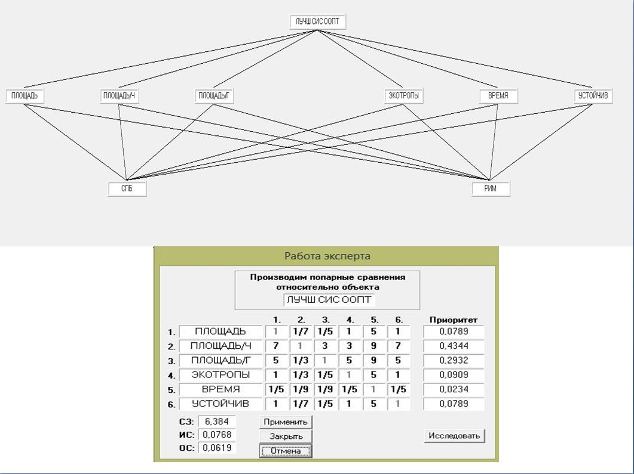
Рисунок 3. Значимость критериев
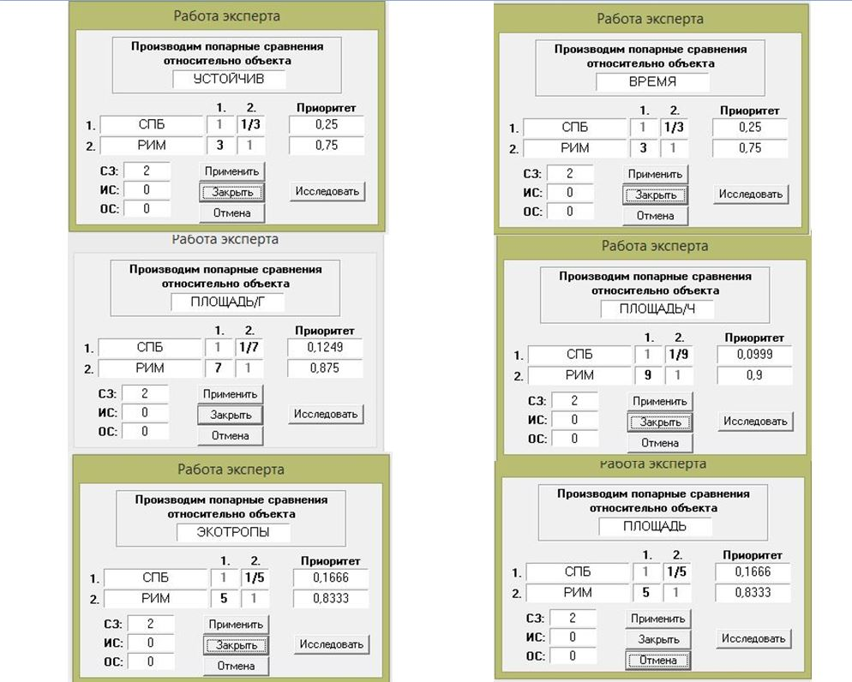
Рисунок 4. Распределение по критериям
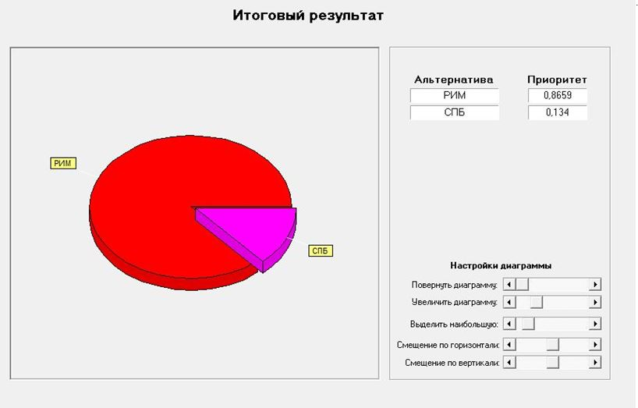
Рисунок 5. Итоговый результат
Таким образом, полученные результаты свидетельствуют о том, что Рим достаточно сильно (в 6,5 раз) обогнал Санкт-Петербург в развитии сети ООПТ.

ЗАКЛЮЧЕНИЕ
В результате проведенного исследования была достигнута поставленная цель и выполнены поставленные задачи. В рамках данной дипломной работы получены следующие выводы:
1. Изучены особенности понятия городских ООПТ, проблемы в их функционировании. Сделан частный вывод по 1 задаче:
Согласно Международному союзу охраны природы (МСОП) [24], термин «городские охраняемые природные территории» используется для обозначения охраняемых природных территорий внутри или на границе населённых пунктов.
В России определение ООПТ даётся в Федеральном законе «Об особо охраняемых природных территориях» [26], в Италии они опосредованно (с отсылкой к пунктам 2, 3 статьи 1) определяются рамочным законом № 394 [31]. В итальянском определении, в отличие от российского, говорится прежде всего об особом режиме охраны и управления, а не об изъятии территории государством; кроме того, в числе целей учреждения ООПТ в итальянском законодательстве указано в том числе применение методов управления и восстановления качества окружающей среды, способных обеспечить взаимопроникновение человека и природы, в частности, посредством охраны исторических объектов и поддержания сельскохозяйственной, лесной, животноводческой и традиционной деятельности.
Городские ООПТ играют важную роль в поддержании качества окружающей среды, выполняя природоохранные, ресурсосберегающие, средообразующие, культурно-просветительские и рекреационные функции [11]. С ростом городского населения они приобретают особую значимость, так как помогают большему количеству людей соприкоснуться с природой и оказывают всё более востребованные экосистемные услуги.
На сегодняшний день городские ООПТ сталкиваются с рядом угроз и проблем, требующих решения: «пограничные эффекты» городской среды; экологическая преступность и вандализм; расширение городов и интенсификация их развития; отсутствие общемирового перечня городских ООПТ (для облегчения возможности их изучения и сопоставления друг с другом) [24].
Помимо ООПТ, функцию поддержания качества городской среды обитания населения и охраны окружающей среды могут выполнять и другие зоны с ограниченным режимом природопользования [25]. Они же могут стать потенциальной территорией для создания будущих ООПТ.
На практике перевод территорий зелёных насаждений в статус ООПТ может помочь сохранить территорию от неконтролируемой застройки. Так, перевод функциональных рекреационных зон в Генеральном плане Санкт-Петербурга в другие функциональные зоны и исключение участков из перечня зелёных насаждений может привести к вырубке деревьев в угоду интересам бизнеса (пример - планируемая постройка торгово-развлекательного центра в парке Интернационалистов).
В этой связи требуют терминологической корректировки (уточнения) некоторые российские нормативные правовые акты, содержащие понятие зелёная зона (если в ФЗ №7 ст. 52 под зелёной зоной понимается зона с ограниченным режимом природопользования в кварталах, микрорайонах городских и сельских поселений, то в ГОСТ 17.5.3.01-78 сказано о том, что зеленые зоны городов должны быть выделены на землях государственного лесного фонда, расположенных за пределами городской черты; в некоторых справочниках [2, 18] под термином зелёная зона понимается часть защитного лесного пояса).
2. Дана общая характеристика ООПТ России и Италии, приведена их классификация. Сделан частный вывод по 2 задаче:
В России и в Италии, как и почти во всех остальных странах, городские ООПТ не выделяются в особую группу, и их категории совпадают с таковыми для обычных ООПТ. В России есть 6 основных категорий ООПТ (государственные природные заповедники, национальные парки, природные парки, государственные природные заказники, памятники природы, дендрологические парки и ботанические сады), в Италии - столько же (национальные парки, региональные парки, природные заповедники, водно-болотные угодья, морские охраняемые территории, другие охраняемые территории).
3. Проведён обзор и дана общая характеристика ООПТ Санкт-Петербурга и Рима. Сделан частный вывод по 3 задаче:
В Санкт-Петербурге создано 15 ООПТ регионального значения (государственные природные заказники, памятники природы). Их сохранением и развитием занимается государственное казённое учреждение «Дирекция особо охраняемых природных территорий Санкт-Петербурга», находящееся в ведении Комитета по природопользованию, охране окружающей среды и обеспечению экологической безопасности - отраслевого органа исполнительной власти Санкт-Петербурга. Суммарная площадь ООПТ составляет 6143 га, или 4,3% от площади города. На трёх охраняемых территориях есть экологический маршрут. Территориально ООПТ расположены достаточно неравномерно относительно площади города, большая их часть примыкает к береговой зоне Финского залива и представлена локальными очагами биологического и ландшафтного разнообразия.
В Риме создано 19 ООПТ (региональные парки, природные заповедники, памятники природы). Сохранением и развитием 14 из них занимается Рома Натура - государственное учреждение, являющееся органом Министерства окружающей среды и защиты земель и моря Италии и наделённое обширной административной и финансовой автономией. Из оставшихся ООПТ 3 (находятся на территории нескольких коммун) управляются собственными органами, учреждёнными в связи с созданием ООПТ (так же подчиняются Министерству окружающей среды), 1 управляется коммунами Рима и Фьюмичино (эта ООПТ имеет статус государственной, а не региональной), 1 управляется администрацией президента (там находится резиденция президента). Суммарная площадь ООПТ составляет 40909 га, 31,8% от площади города. Территориально сеть ООПТ представляет собой своего рода «зелёный клин», систему биологических коридоров, обеспечивающих возможность миграции видов.
4. Проведён сравнительный анализ ООПТ Санкт-Петербурга и Рима. Сделан частный вывод по 4 задаче:
- Проведено сравнение ООПТ Санкт-Петербурга и Рима по 17 параметрам.
- По состоянию на 2018 г. в Риме зарегистрировано на 4 ООПТ больше, чем в Санкт-Петербурге. При сравнении процентного соотношения площади ООПТ к общей площади городов наблюдается значительная разница: в Санкт-Петербурге - 4,3 % , в Риме - 31, 8% , т.е. в Риме более чем в 7 раз больше, чем в Санкт-Петербурге. При этом следует учитывать, что население Санкт-Петербурга превышает население Рима примерно в 1,9 раз.
- Суммарная площадь ООПТ Рима значительно (примерно в 6,7 раз) больше, чем суммарная площадь ООПТ в Санкт-Петербурге. Это может быть связано со следующими причинами: более продолжительное время развития системы ООПТ Рима; зонирование ООПТ, при котором на части территории (в соответствии с планом) возможно ведение ограниченной хозяйственной деятельности; обилие исторических усадеб с парками, включёнными в состав ООПТ; значительно меньшая урбанизированность территории, меньшая плотность населения.
- На ООПТ Рима оборудовано в 4,7 раз больше экологических маршрутов, чем в Санкт-Петербурге. Это может говорить о том, что рекреационный потенциал ООПТ Рима используется в большей мере, чем в Санкт-Петербурге.
- Существует необходимость повышения эффективности управления ООПТ Санкт-Петербурга для сбалансированного развития экологического туризма [6]. Изучение позитивного зарубежного опыта в этом направлении может стать стимулом для разработки конкретных рекомендаций и улучшения ситуации. Санкт-Петербург, обладая большим потенциалом развития туризма, может перенять опыт Рима по проектированию и оборудованию экологических маршрутов на городских ООПТ, а также (на некоторых территориях) по созданию объектов инфраструктуры для организации досуга туристов (площадки для игр, пикников).
- Исходя из опыта Рима, стратегическое направление дальнейшего территориального развития системы ООПТ Санкт-Петербурга (там, где это возможно - например, в Курортном районе) должно определяться принципом экологического каркаса: непрерывностью экологической сети и взаимосвязанностью её участков.

СПИСОК ЛИТЕРАТУРЫ
1. Атлас особо охраняемых природных территорий Санкт-Петербурга / под ред. В. Н. Храмцова, Т. В. Ковалевой, Н. Ю. Нацваладзе. - СПб., 2016. - С. 8-9, 165-174.
2. Бринчук М.М. Экологическое право: учебник. - М.: Высш. шк., 2008. - 235 с.
3. Волков Ю. В. Основные понятия территориальной охраны природы: учебное пособие. - Саратов, 2011. - 5 с.
4. Генеральный план г. Чебоксары. Пояснительная записка, Том 1 (Вторая редакция). - СПб.: ЭНКО, 2004. - С. 173-180.
5. Григорьева В. В. Особо охраняемые природные территории как важнейшее условие для устойчивого развития: сравнительный анализ охраняемых территорий Санкт-Петербурга и Стокгольма // Туризм и биологическое разнообразие: материалы научно-практической конференции (Санкт-Петербург, 21-22 сентября 2010). Часть 1. - СПб.: ИНЖЕКОН, 2010. - С. 66-69.
6. Григорьева В. В. Повышение эффективности управления особо охраняемыми природными территориями для устойчивого развития экологического туризма: опыт Стокгольма для Санкт-Петербурга // Экотуризм в условиях города: сборник научных трудов Летней международной российско-итальянской экологической школы. - М.: РУДН, 2011. - 87-94 с.
7. Григорьева В. В. Сравнительный анализ особо охраняемых территорий Санкт-Петербурга и Стокгольма. Экология мегаполиса // Мир экскурсий. - 2010. - №3. - С. 70-74.
8. Григорьева В. В. Экологическая безопасность развития туризма: учебно-методическое пособие. - СПб.: СПбГУ, ВВМ, 2012. - 61с.
9. Григорьева В. В. Экологический менеджмент в туризме: учебно-методическое пособие. - СПб.: СПбГУ, ВВМ, 2012. - 54 с.
10. Доклад об экологической ситуации в Санкт-Петербурге в 2017 году / под ред. И. А. Серебрицкого. - СПб.: ООО «Сезам-принт», 2018. - 72 с.
11. Ковалёва Т. В. Формирование системы особо охраняемых природных территорий с учетом геоэкологических аспектов на примере Санкт-Петербурга: дис. ... канд. геогр. наук. - СПб.: РГГМУ, 2005. - С. 11-12, 26-31, 129, 141-142.
12. Крейндлин М. Л. Охрана федеральных ООПТ: правовые основы и практика правоприменения: методические рекомендации. - М.: Изд-во Центра охраны дикой природы, 2016. - 128 с.
13. Ларина К. Д. Охрана зелёных насаждений в г. Москве: реферат. - М.: МАМИ, 2016. - 5 с.
14. О состоянии и об охране окружающей среды Российской Федерации в 2017 году: государственный доклад. - М.: Минприроды России, НПП «Кадастр», 2018. - С. 248 - 249.
15. Охрана окружающей среды, природопользование и обеспечение экологической безопасности в Санкт-Петербурге в 2016 году: периодическое обзорное издание / под ред. И. А. Григорьева, И. А. Серебрицкого. - СПб.: ООО «Сезам-принт», 2017. - С. 374 - 393.
16. Оюунгэрэл Б. Этапы развития сети особо охраняемых природных территорий Монголии // Бюллетень Ботанического сада-института ДВО РАН 2008. Выпуск 2. - 54 с.
17. Пешина Э. В., Рыженков А. В. Точечная застройка городов: российский и зарубежный опыт // Известия Уральского государственного экономического университета. - 2013. - С. 92 - 97.
18. Справочник по охране природы / под ред. К. П. Митрюшкина. - М.: Изд-во «Лесная промышленность», 1980. - С. 230 - 231.
19. Черных Д.В. Особо охраняемые природные территории и основы территориальной охраны природы. - Барнаул: Изд-во Алт. ун-та, 2014. - 9 с.
20. Belisario F., Consoli V., e Tufano M. RomaNatura: funzioni di un sistema di aree protette per la qualità della vita metropolitana // Parchi metropolitani. Edizioni ETS. - 2010. - P. 117.
21. Benedict, M. A., McMahone. Green Infrastructure: Smart Conservation for the 21st Century. - Washington, D. C., 2006. - P. 6.
22. Dudley, Nigel. Guidelines for applying protected area management categories. - Gland, Switzerland: IUCN, 2008. - P. 8.
23. Natura e verde pubblico. Relazione sullo Stato dell'Ambiente / De Marco N., Mazzi F. (a cura di). - Roma Capitale: Dipartimento Tutela ambientale e del Verde, 2011. - P. 13 - 56.
24. Trzyna, T. Urban Protected Areas: Profiles and best practice guidelines. - 2014. - P. 2 - 9.
Нормативные правовые акты РФ
25. Федеральный закон от 10.01.2002 N 7-ФЗ «Об охране окружающей среды» (ред. от 29.07.2018).
26. Федеральный закон от 14.03.1995 N 33-ФЗ «Об особо охраняемых природных территориях» (ред. от 03.08.2018).
27. ГОСТ 17.5.3.01-78. Охрана природы. Земли. Состав и размер зеленых зон городов (утв. и введен в действие Постановлением Госстандарта СССР от 16.03.1978 N 701) (ред. от 01.05.1988).
28. Приказ Мосприроды от 29.10.2013 N 326 «Об утверждении Нормативно-производственного регламента мероприятий по использованию и содержанию природных, природно-исторических парков, природных заказников, памятников природы, заповедных участков и других особо охраняемых природных территорий города Москвы в новой редакции».
29. Приказ Комитета по природопользованию, охране окружающей среды и обеспечению экологической безопасности Санкт-Петербурга от 12.02.2002 № 18-К «О кадрах».
Зарубежные нормативные правовые акты
30. La Costituzione della Repubblica Italiana (1 gennaio 1948).
31. Legge 6 dicembre 1991 n. 394 «Legge Quadro sulle Aree Protette».
32. Elenco ufficiale delle aree protette - 6º Aggiornamento approvato il 27 aprile 2010 // Gazzetta Ufficiale della Repubblica Italiana. - 2010. - N 125. - P. 67.
Ресурсы сети Интернет
33. www.protectedplanet.net - Protected planet. | Мировая база данных охраняемых природных территорий (дата обращения - 12.03.19).
34. www.iucn.org/theme/protected-areas/about/protected-area-categories - Protected Area Categories. IUCN. | Категории ООПТ. МСОП (дата обращения - 11.03.19).
35. www.oopt.info - ООПТ России. Информационно-справочная служба (дата обращения - 15.02.19).
36. www.oopt.spb.ru - ГКУ ДООПТ СПб (дата обращения - 05.03.19)
37. www.zakupki.kontur.ru/0372200186717000020 - Электронный аукцион № 0372200186717000020 (дата обращения - 25.02.19).
38. www.gardener.ru/events/miscellanea/cat1081.php?print=1 - Итоги работы I международной конференции «Организация и обслуживание парков в городской среде» (дата обращения - 12.03.19).
39. www.romanatura.roma.it - Ente Regionale Roma Natura. | Организация Рома Натура (дата обращения - 10.03.19).
40. www.ia-ostiaantica.org/news/la-riserva-naturale-del-litorale-romano - Ostia Antica Atlas. La Riserva Naturale del Litorale Romano. | Атлас Остия-Антика. Природный заповедник Литорале Романо (дата обращения - 12.03.19).

ПРИЛОЖЕНИЕ
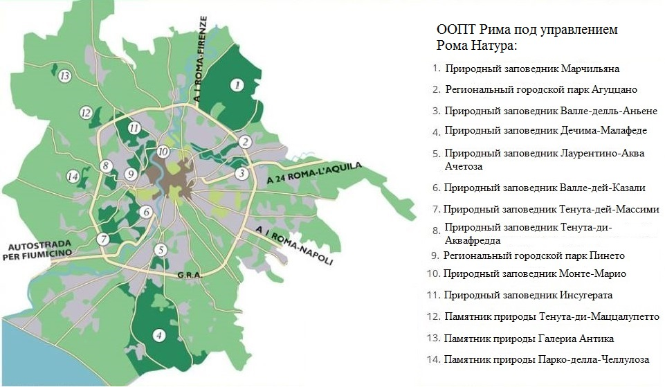
Рисунок 6. ООПТ Рима под управлением Рома Натура [39] (отредактировано автором)
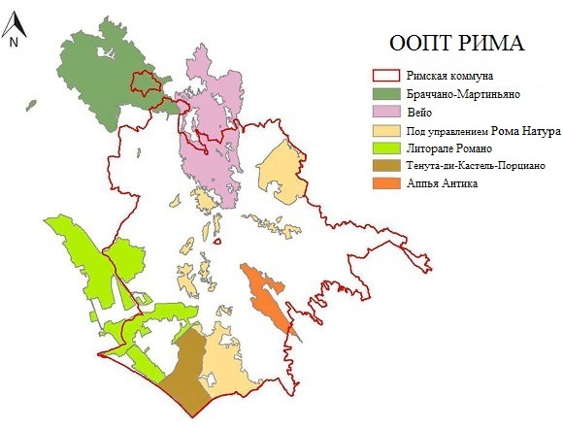
Рисунок 7. ООПТ Рима, в том числе под управлением Рома Натура [40] (отредактировано автором)
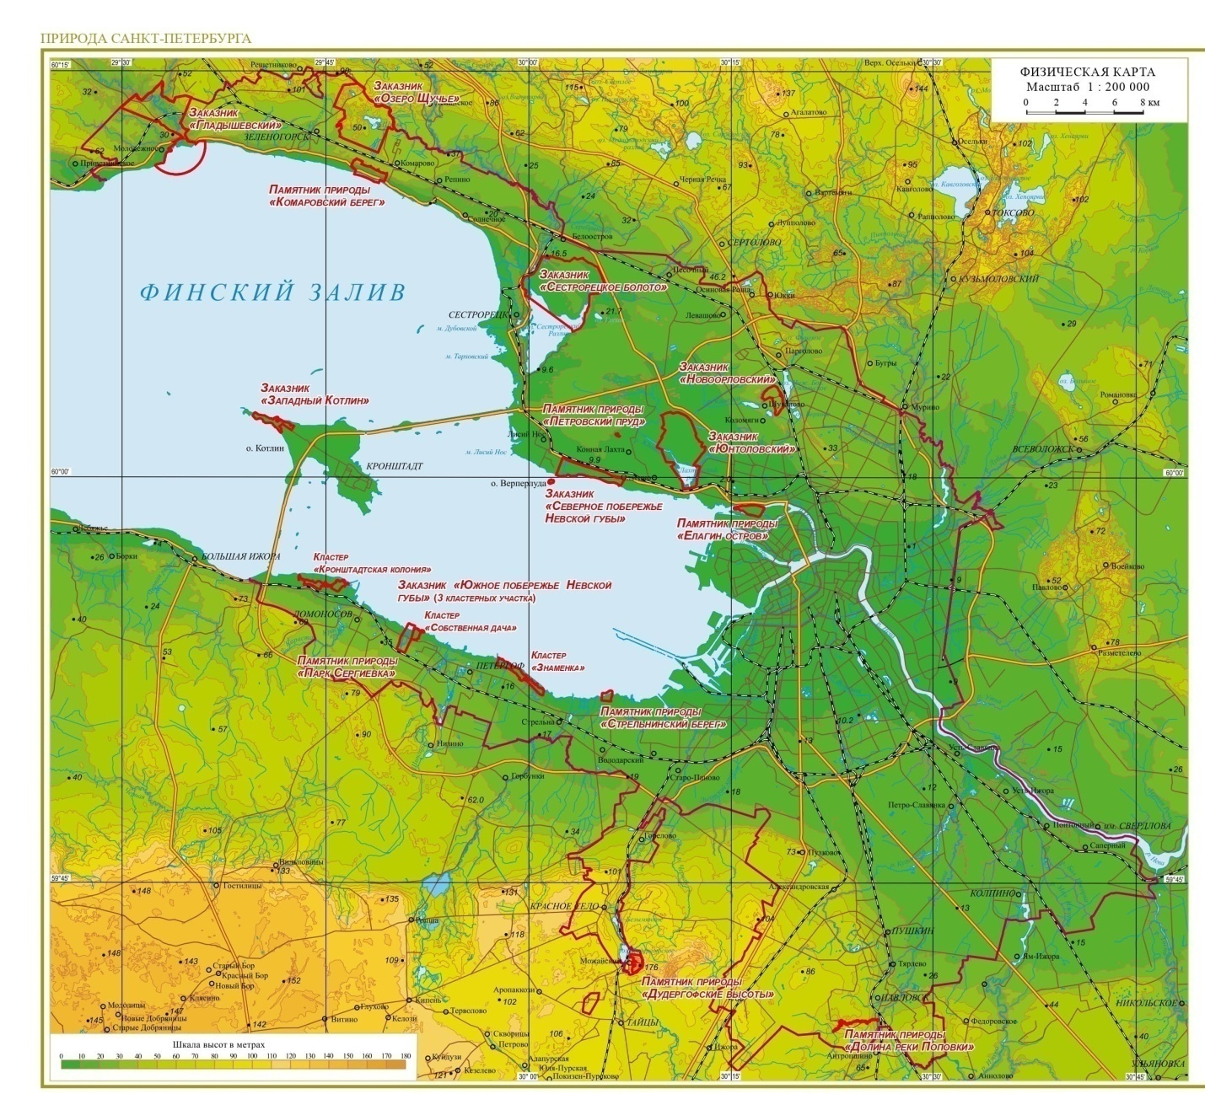
Рисунок 8. ООПТ Санкт-Петербурга [1]
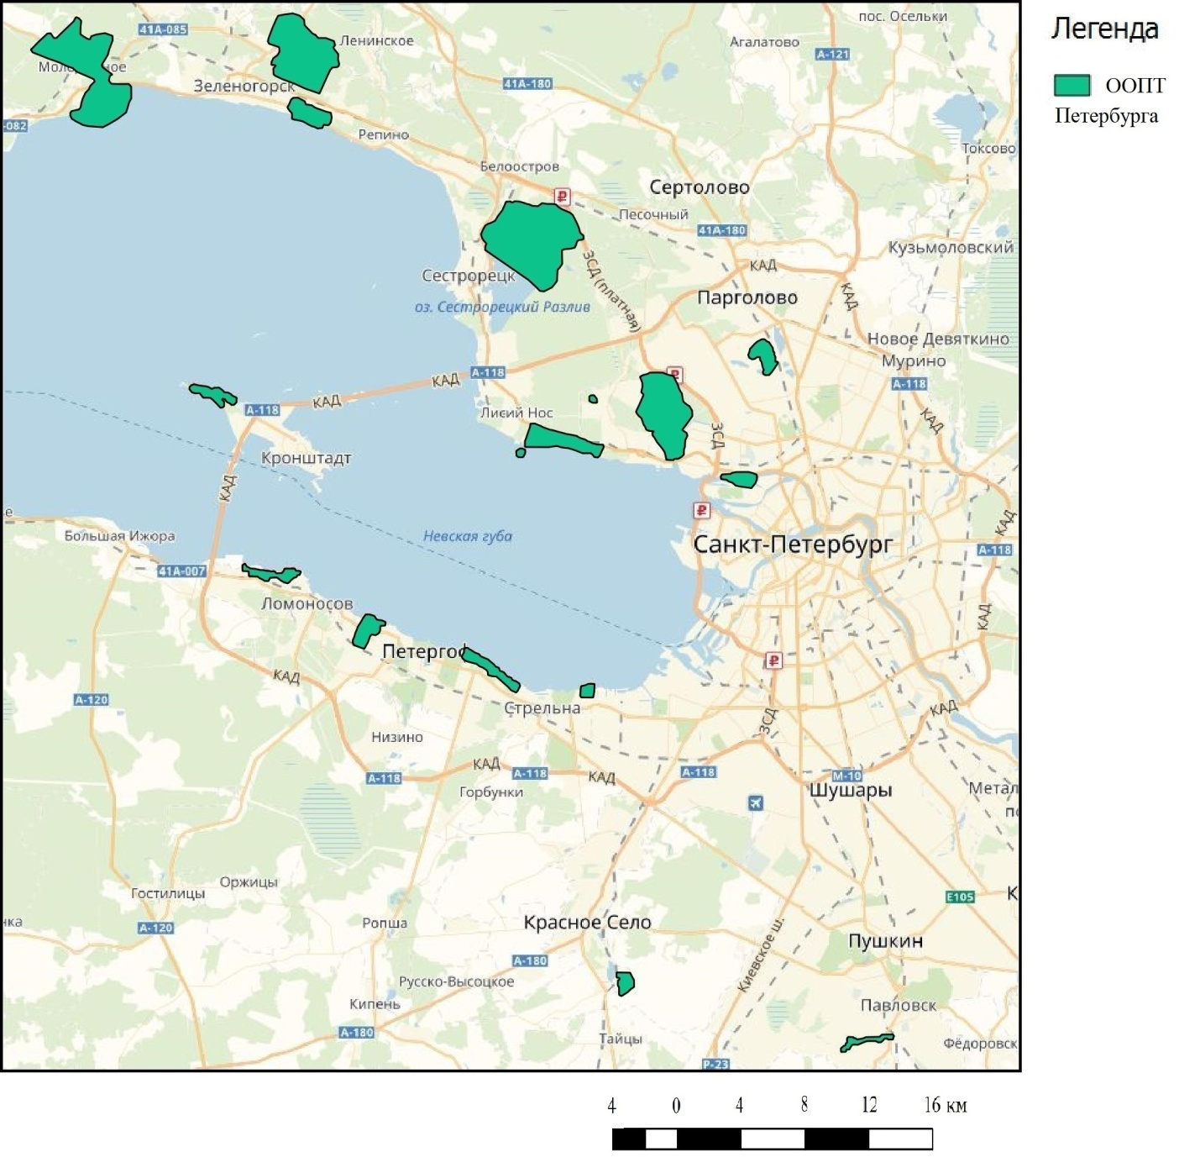
Рисунок 9. ООПТ Санкт-Петербурга (составлено автором)

